鄂公学字[2023] 03号

关于召开湖北省公路学会八届九次

理事会议的通知

各位常务理事、理事、各有关单位：

根据学会工作安排，定于1月18日召开湖北省公路学会八届九次理事会议。受新冠病毒感染疫情影响，本次会议以通讯形式召开。有关事项通知如下：

**一、会议内容**

1、审议白山云理事长代表理事会所作的《湖北省公路学会八届九次理事会工作报告》，并请各位理事对学会工作提出意见和建议；

2.审议学会有关事项。

**二、参会人员**

学会常务理事、理事，各市州学会、专业委员会理事长（主任委员）、秘书长。

**三、其他**

1、会议文件材料于1月18日通过邮件（微信、QQ）发送，收到后请予回复。

2、填写审议意见回执表，并于1月28日前将电子版反馈至学会秘书处。

3、1月28日后未予回复的，视为文件材料收到且无意见。

4、会议材料同步发送至各市州公路学会（理事长）、学会各专业委员会（主任委员）及秘书长，请未任职学会理事的市州学会、专业委员会理事长（主任委员）、秘书长，对学会2022年工作情况和2023年重点工作安排提出意见和建议。

四、联系人及联系方式

联系人：姜玲莉17307122001 杨运娥13995665072

邮 箱：414437302@qq.com

附件：1、《湖北省公路学会八届九次理事会工作报告（审议稿）》

2、提请八届九次理事会审议事项

3、审议意见回执表

湖北省公路学会

2023年1月17日

### 附件1

湖北省公路学会八届九次理事会工作报告

白山云

### 2023年1月17日

各位常务理事、理事：

我向大家报告学会 2022 年的工作，并就2023年学会工作安排提出意见，请各位理事审议并提出意见。

一、2022年工作回顾与总结

2022年面对常态化疫情防控和全面深化改革的形势，我会在中国公路学会和湖北省科协的领导下，深入学习贯彻习近平新时代中国特色社会主义思想，紧紧围绕省交通运输行业2022年度主要目标任务，带领全省公路交通科技工作者和广大会员，克难奋进、砥砺前行，较好地完成了我会年初确定的各项目标任务。

1. 关于学会党建工作

我会坚持以习近平新时代中国特色社会主义思想为指导，牢固树立“四个意识”，坚定“四个自信”，自觉在政治思想行动上同以习近平同志为核心的党中央保持高度一致。

**1. 认真开展政治理论学习，强化党支部的凝聚力和战斗力**

今年以来，除各位党员参加原单位和属地党组织的学习外，学会党支部组织全体党员和积极分子开展了多次学习活动，主要有：

一是按照省科协科技社团党委要求，切实加强“两个维护”的学习和贯彻。召开全体党员积极分子学习会，主要学习了《习近平在中共中央政治局第36次集体学习会上的重要讲话》，习近平在十九届中央纪委六次全会上重要讲话，讨论形成了2022年学会党支部党建工作思路。

二是开展不忘初心、牢记使命学习活动。多次组织党的基本知识学习和教育活动，结合“七一”建党纪念日庆祝活动和迎接党的二十大召开，学习了上级领导关于纪念“七一”的讲话，开展党的知识小问答活动，使每个党员都能明确了解党的性质、宗旨、初心、使命。

**2、开展调研活动，为学会发展和党建工作打好坚实基础**

一是到新发展的会员单位调研。去年底新发展18个会员单位，今年1-6月，学会秘书长带队调研了武汉武桥重工有限公司、湖北聚海环境科技有限公司等单位，一起讨论科普基地建设、科技创新研发成果的应用推广、参与学会2022年学术年会、2022世界交通运输大会等，以及学会应如何转变职能，成为联系企业的桥梁和纽带，并结合学会的建设发展要求实际现场指导工作。目前已有3家会员申报湖北省公路学会科普基地。

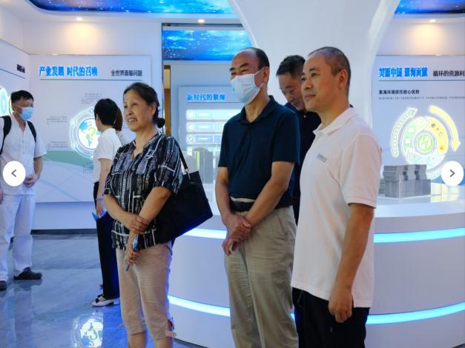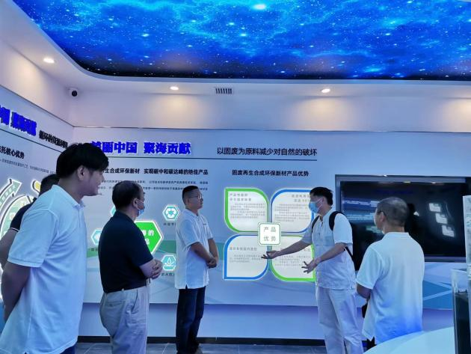

到湖北聚海环境科技有限公司调研

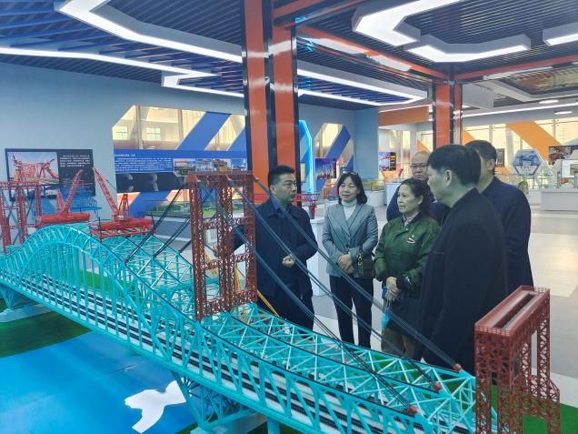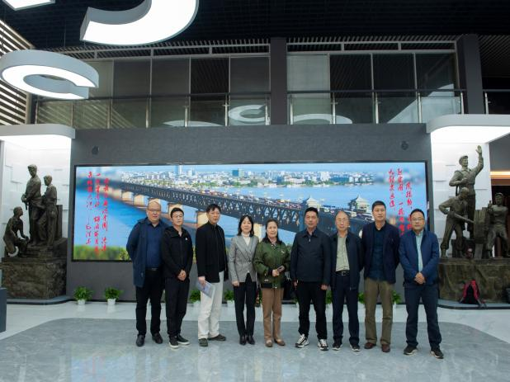

到武汉武桥重工有限公司调研

二是两手抓两手硬。按照学会年度工作安排，结合市州学会工作需要，支部书记和副秘书长分别到襄阳和荆州公路学会，调研党建强会活动开展情况，并参加有关工作会议。

三是会企联合共谋京港澳交通大通道高速高质量高标准建设发展。4月25日省公路学会理事长白山云带队到湖北交投京港澳高速改扩建项目公司座谈调研。白山云理事长强调京港澳是我省第一批高速公路改扩建项目，省公路学会在京港澳改扩建工程建设中，将充分发挥人才与资源优势，在技术咨询、设计与施工方案审查、科技创新、标准化建设、档案服务、人员培训等多方面探索建立会企合作机制，全力支持配合项目建设，助力京港澳改扩建工程高质量发展。

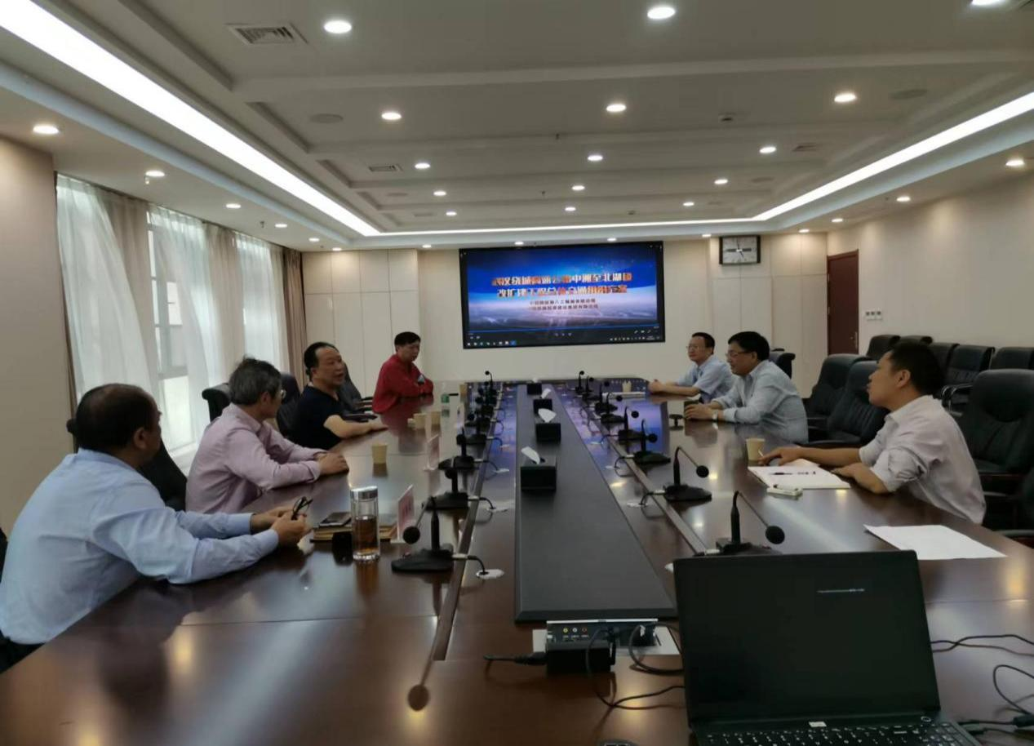

到湖北交投京港澳高速改扩建项目公司座谈调研

四是开展党建强会活动，促进学会工作更上层楼。2022年3月向省科协申报了“党建强会特色活动”项目并获得批准立项。学会动员全体党员和积极分子，深入开展了系列党建强会特色活动，重点是因地制宜、因时制宜大力开展交通成就宣传、交通人才培养、交通科技普及的学术交流活动，将党建强会活动贯穿始终。其中7月1日结合《2022年安全生产月》培训班的举办，与省交投襄阳运营管理公

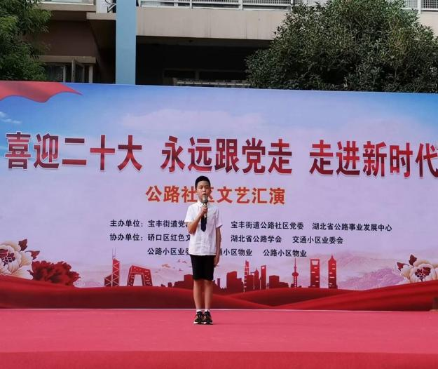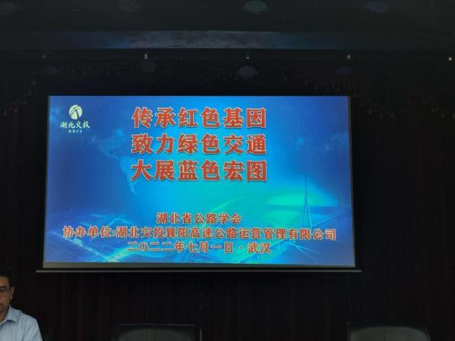

积极组织开展系列党建强会特色活动

司开展了“传承红色基因，致力绿色交通，大展蓝色宏图”为主题的建党纪念活动；为迎接二十大召开，7月29日与公路社区党组织一起举办了“喜迎二十大 永远跟党走 走进新时代”文艺汇演。

（二）关于开展学术交流活动

由于受疫情影响，今年的学术活动计划都推迟到了下半年。其中2022年“公路品质工程建设”学术年会安排在12月10日，目前已征集论文112篇，科技成果展21项，大会交流演讲17人；与湖南、广州等五省二市一区公路学会共同主办的“2021年五省一市二区公路交通技术论坛”已安排在11月中旬在长沙召开，我会已组织参会论文34篇，推荐大会交流发言3人；组织我省会员参加的2022年世界交通运输大会于12月14-16日在武汉召开，我们积极配合大会筹备组和省科协开展工作，其中与湖北画报网站联系宣传报道了大会召开的信息、武汉交通职业技术学院组织了65名大学生志愿者为大会服务、湖北省交通规划设计院编印大会手册、联系高铁站、机场树牌接站事宜等，组织征集大会交流论文31篇，以及组织推荐科技成果参展和标准发布等。

**已经开展的学术交流活动有：**

一是与湖南省公路学会联合举办绿色公路技术交流与考察活动。

8月4日至6日，以“创新驱动、绿色发展、当好先锋”为主题的绿色公路技术交流会在湖南长沙召开。活动旨在深入贯彻“创新、协调、绿色、开放、共享”的新发展理念，加快推动绿色公路建设，发挥绿色公路典型示范工程的引领和带动作用，实现公路建设转型升级，增强公路建设发展新动能。有来自两省公路交通主管部门、业主单位、勘察设计及科研单位、产业界的70多名代表参加了活动。活动内容丰富，其中参观湖南省交通规划勘察设计院有限公司的荣誉展览室并学习观摩了他们的先进经验和许多优秀案例；召开学术交流会议，会上湖北湖南共有4位业内专家进行了大会学术交流；考察学习了全国绿色公路示范工程—长沙至益阳高速公路扩容工程和湖南省第一条智慧高速公路—平江至益阳高速公路。活动得到各方的大力支持和广大会员的积极参与（因疫情限制了参加人数），取得圆满成功。同时也开辟了走出去与兄弟学会联合开展学术交流活动的新途径。

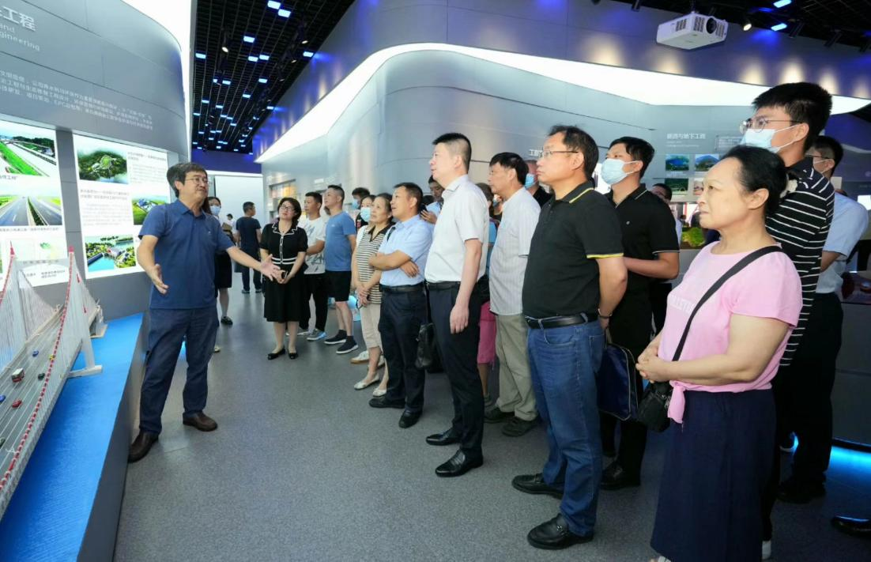

代表们参观湖南省交通规划勘察设计院荣誉展览室

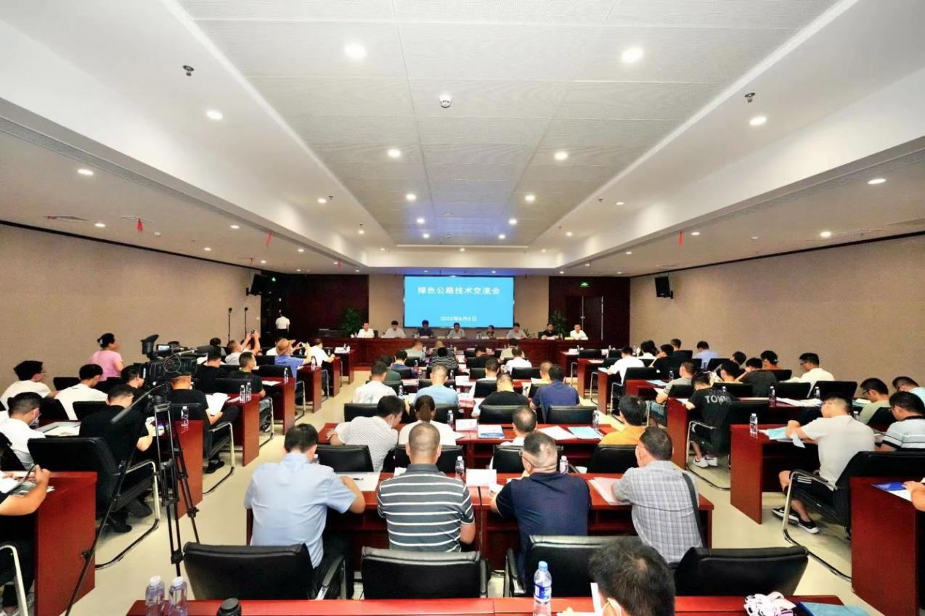

绿色公路技术交流会现场

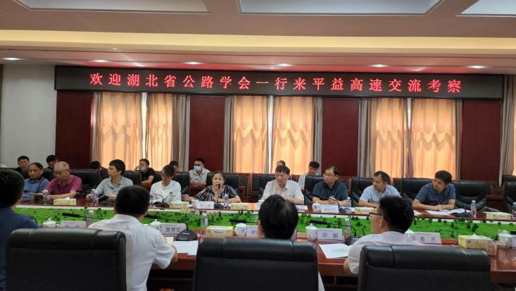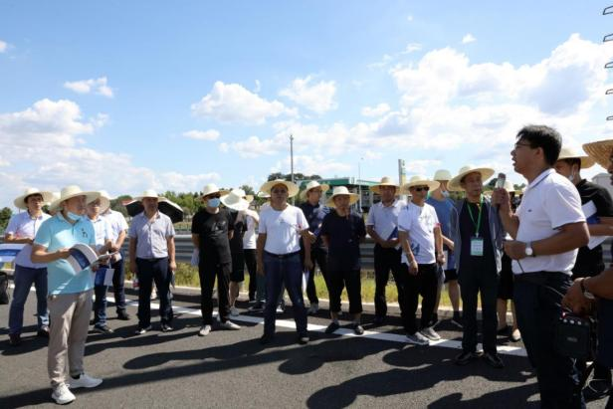

考察长沙至益阳高速公路扩容工程

二是组织了公路就地热再生养护技术交流及现场观摩活动。8月16日至17日，湖北省公路学会、省公路学会养护与管理专委会在河南省信阳市举办了公路绿色清洁化就地热再生养护技术交流及现场观摩会。会议以“减碳减排 清洁生产 绿色发展”为主题，以推动湖北省公路交通养护工程绿色发展为目标，来自省内外多地公路建设单位、运营管理单位、设计单位、科研院所、公路材料和设备企业等单位的60余位代表参加了活动。会议组织代表观摩了沪陕高速公路信阳至南阳段就地热再生施工现场——新一代清洁化现场热再生机组

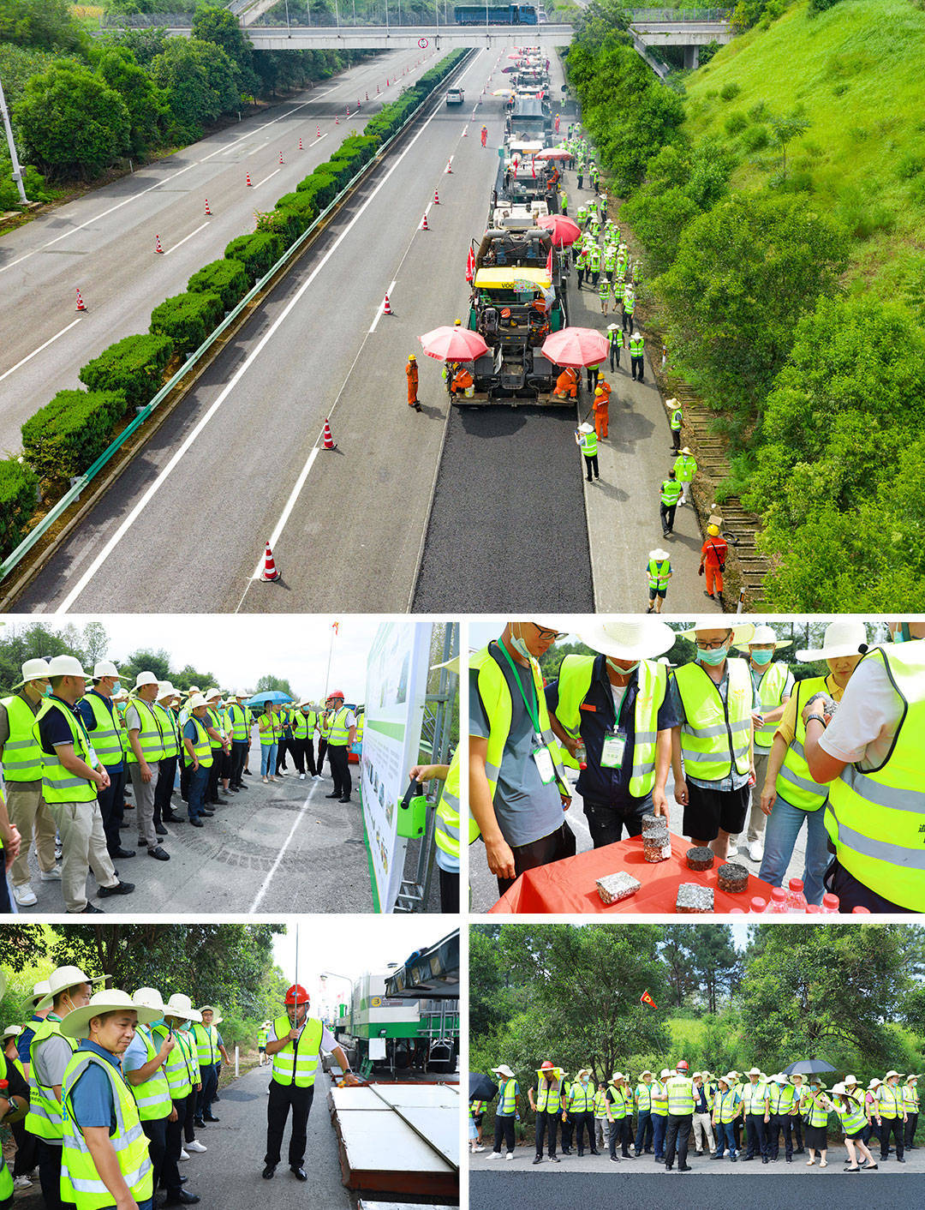

施工现场观摩

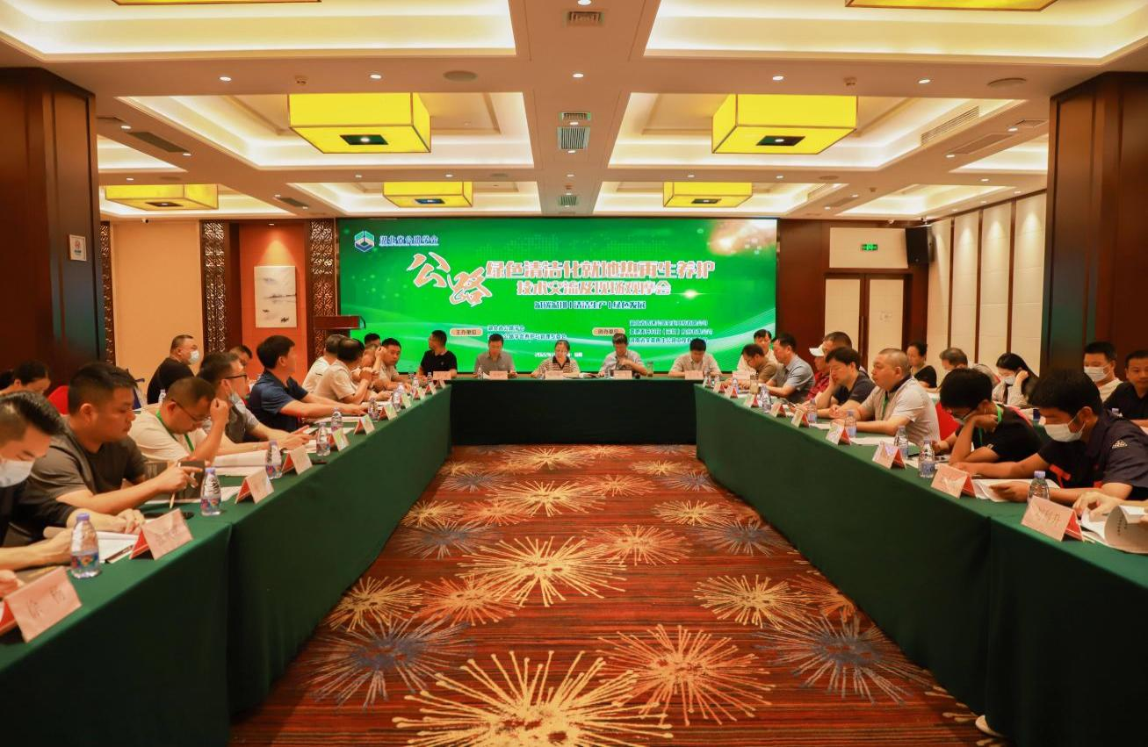

公路就地热再生养护技术交流会现场

（JP6000型）生产施工的全过程；召开了公路就地热再生养护技术交流会，4位业内专家进行大会交流演讲，3位代表在会上作了讨论发言。代表们表示通过此次交流观摩活动对就地热再生及预防性养护技术有了全面了解，对新一代就地热再生技术有了全新认识，非常有意义，收获满满。

三是我会副理事长单位—湖北交投集团作为主办单位之一，我会作为支持单位，于7月26日在武汉召开了第十五届中国高速公路服务区管理年会暨第二届高速公路服务区汽车服务论坛。年会以“数字化 新生态 服务美好出行”为主题，中国公路学会翁孟勇理事长、交通运输部公路局顾志峰副局长出席会议并讲话，湖北省交通运输厅领导石先平等领导致辞，全国29个省区市600余名代表参会。会议现场，交通运输部原总工程师兼政策研究室主任周伟等4位专家作了主旨演讲，其中我会环境保护与可持续发展专委会主任委员杜辉作了题为《绿色发展数字赋能“双碳”时代服务区环境保护的实践与探索》的主旨演讲；会议为安陆服务区等16个“第二届全国高速公路旅游特色服务区”授牌，为雷公坳服务区等6个“第二届全国高速公路旅游主题服务区”授牌；会议成立了“高速公路”服务采购联合体；举办了“服务区营商环境与经营机制创新”“‘双碳’条件下的绿色服务区建设”“服务区与旅游融合创新案例”等3个论坛；与会代表还现场考察湖北交投安陆服务区。

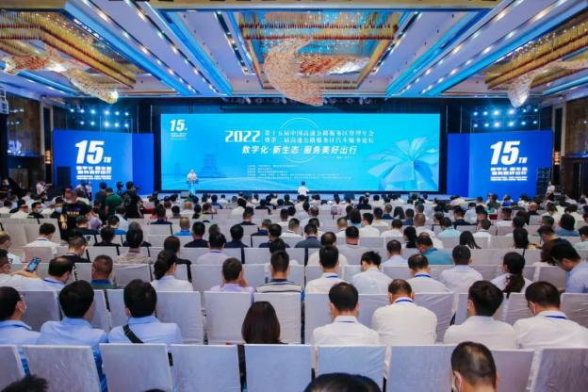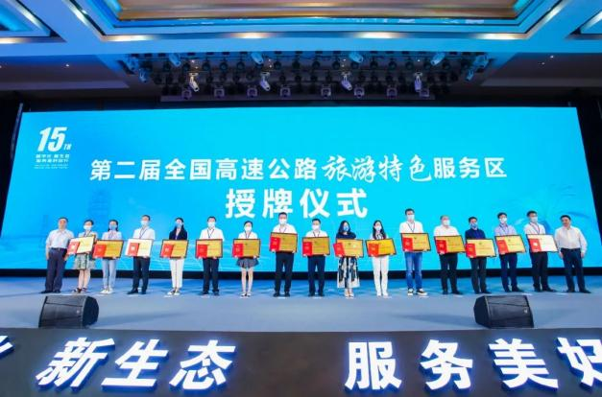

大会现场及学会领导为特色服务区授牌

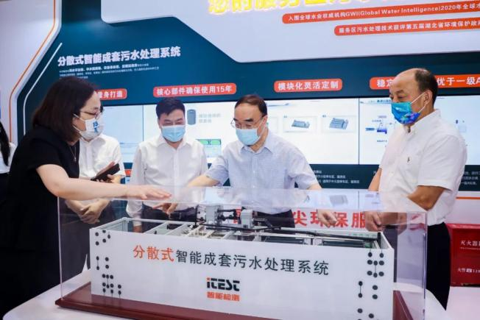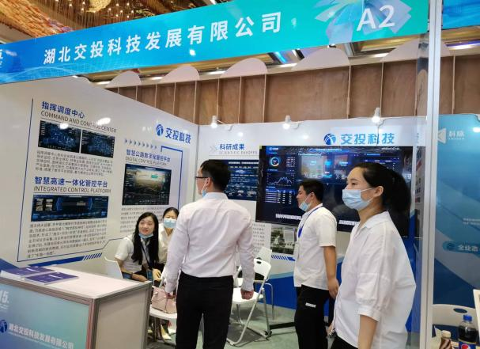

湖北交投智能检测公司、科技发展有限公司参加服务区优秀合作企业展

（三）关于开展科普活动

科普工作既是学会工作的重要组成部分，更是学会的职责使命， 我会除积极参加中国公路学会和省科协组织开展的科普活动外，还将科普活动与技术培训、网站建设结合起来，收到较好的效果。

一是在今年的全国公路科技周活动期间，即2022年5月21一28日，开展了系列科普活动。由于受疫情影响，在5月27日，采取线上同步直播的方式，与会员单位长沙计支宝信息科技有限公司联合举办了“‘计量与支付——项目管理的发动机’湖北省公路工程计量与支付知识讲座”，传播公路工程计量与支付知识，提升湖北省交通公路建设项目信息化管理水平，助力公路工程项目高质量建设。活动邀请了多位公路交通行业计量支付专业方面的专家进行讲座，直播持续三个小时，吸引线上观众约4000人；活动期间，在学会网站“科普活动”栏目中发布了《多雨地区软弱围岩大跨度双连拱隧道施工关

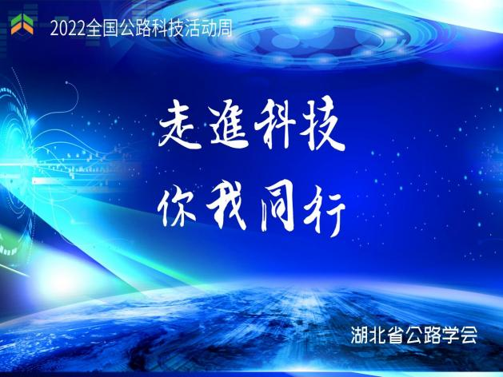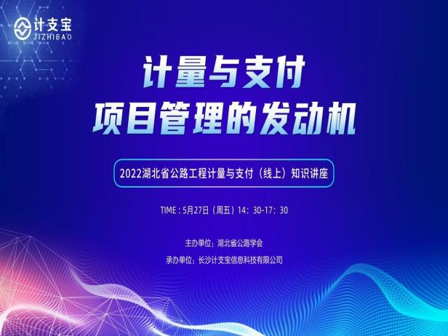

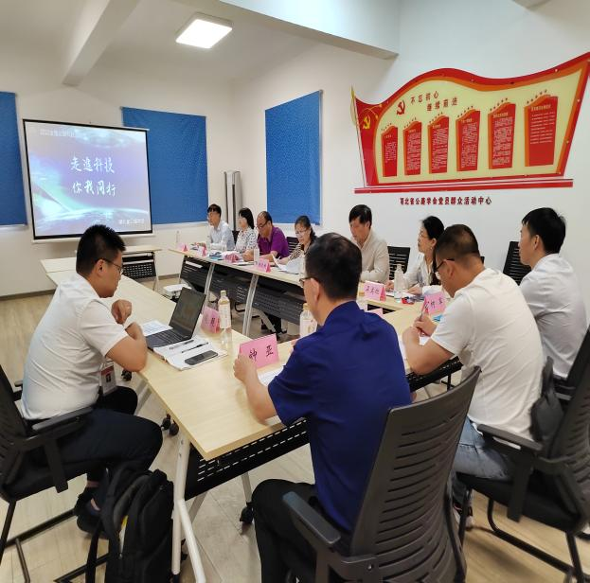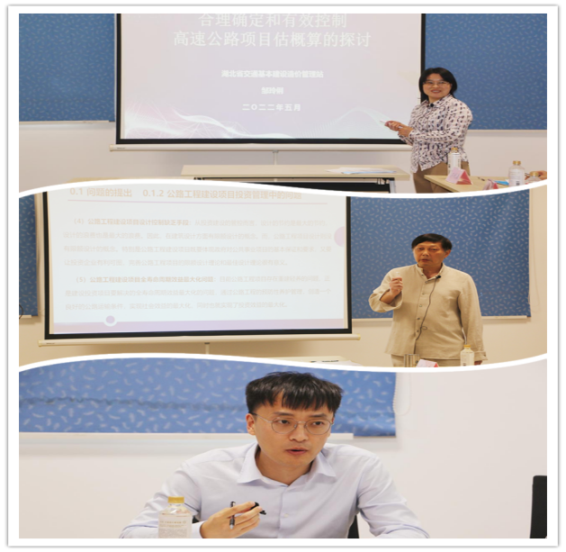

公路科技活动周计量知识讲座直播现场

键[技术](http://www.hbsglxh.org.cn/kpgd/hbjtcxcgtg/24371.htm" \o "多雨地区软弱围岩大跨度双连拱隧道施工关键技术" \t "http://www.hbsglxh.org.cn/info/_blank)》《[湖北省微表处设计、施工关键技术的研究与应用](http://www.hbsglxh.org.cn/kpgd/hbjtcxcgtg/24372.htm" \o "湖北省微表处设计、施工关键技术的研究与应用" \t "http://www.hbsglxh.org.cn/info/_blank)》等13篇[创新成果推介](http://www.hbsglxh.org.cn/info/iList.jsp?cat_id=10779)和5篇公路交通科普知识文章；活动期间，与襄阳市公路学会一起开展了新《安全生产法》宣传培训、安全生产标准化建设技术服务咨询，免费赠送了一批科技书籍科普资料到公路养护站等基层单位。

二是通过需求调查，直接到会员单位开展了公路桥梁建设安全法规、标准的安全知识培训和讲座。7月1日在省交投襄阳运营管理公司举办了《2022年安全生产月》培训班，湖北交投运营集团各运营管理公司、联交投公司、楚天公司等单位从事养护管理、监理、施工、检测等的技术人员近80人参加了学习培训；7月28日在武汉举办《公

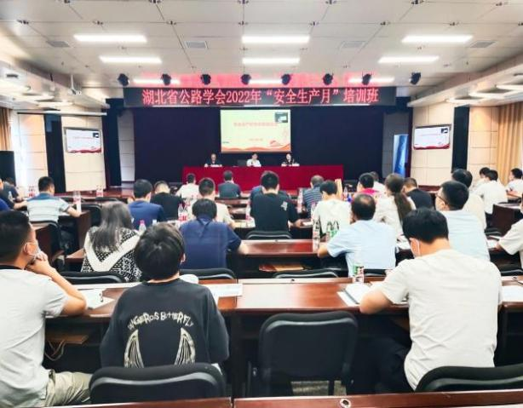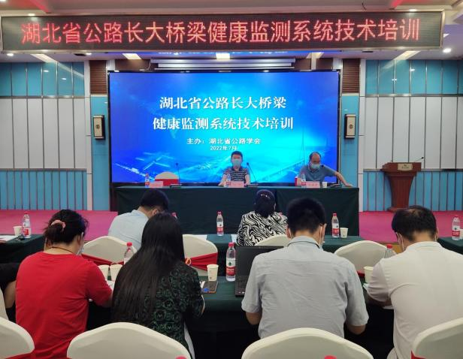

安全生产月、公路长达桥梁健康系统技术培训

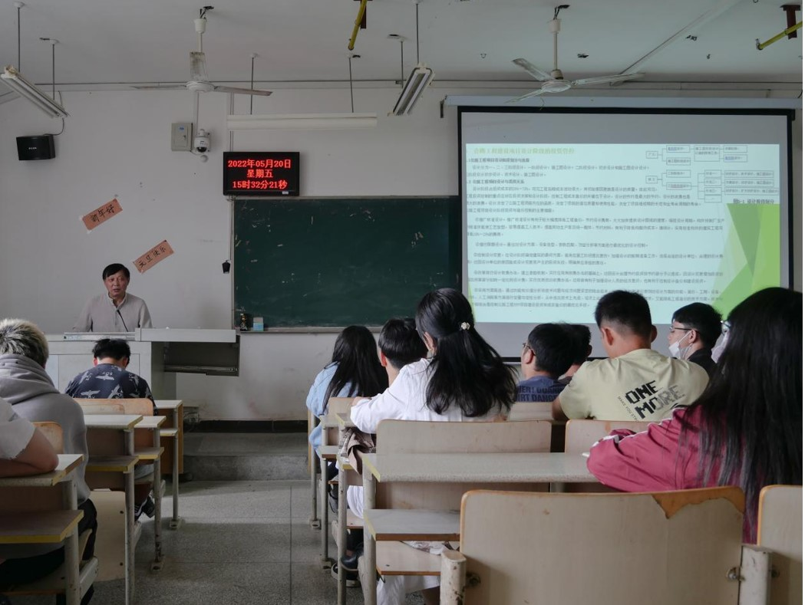

《公路工程建设项目全寿命周期投资与造价管理》的专题讲座

路长大桥梁健康监测系统技术》培训班，湖北交投运营集团、各高速公路运营公司、各市州交通局、公路局（公路事业发展中心），各养护监理、检测、施工等单位80余人参加了培训；8月11日在襄阳举办了湖北省鄂西北2022年“安全生产月”技术培训，襄阳、十堰、随州市普通公路交通管理、施工监理等单位以及随信高速公路施工监理等单位管理和技术人员共80多人参加了培训；5月20日，在武汉交通职业学院开展职教月“企业大讲堂”主题讲座，我会专家委员会专家、副秘书长何晓鸣教授作了《公路工程建设项目全寿命周期投资与造价管理》的专题讲座。

三是携手湖北知网开展了题为“知识赋能企业科技创新”的公路交通知识服务活动，中国知网湖北分公司针对公路交通发展和科技创新的需求提供了《交通规划设计知识服务平台》《公路规建管养知识服务平台》《路桥知识资源总库》《中国党建知识资源总库》等平台，帮助我会所有会员单位以及个人会员高效、便捷地下载科研文献，助力他们学习知识和撰写论文，免费服务3个月。此项活动为今年我会会员和相关科研人员撰写世界交通运输大会论文、撰写今年学术论文、以及开展科研课题研究和标准编制提供了很好的帮助，其中我会今年征集的学术年会论文达到112篇。不少单位在3个月免费期后还购买了相关平台服务。

1. 关于开展科研、科技奖评审、职称评审、科技评价、档案技术服务

一是科研工作能力进一步增强。从2020年起，由省交通运输厅授权，学会参与省交通运输厅科研项目的管理，包括科研项目征集并参与编制项目指南，初审通过学会申报的科研项目。今年学会征集科研项目16项，作为保证方受理“路面性能快速修复的超薄高韧沥青罩面技术研究与工程应用”等科研项目25项，通过初审上报省交通运输厅21项；在项目研究方面，学会作为第一承担单位的2个项目完成并通过验收，5个项目正在进行中（其中3项为今年与省交通厅签订合同的项目），1个新申请项目（第一次申报的科技成果推广项目）,2个新项目已获省科协立项；今年首次对交通企业向科技厅申报的科研项目进行推荐，经组织有关专家进行评价后写出推荐意见，共推荐上报“基于时空数据的跨路域交通流状态变时及迁移技术研究与应用”等7个智慧交通、生态环保类项目；向中国公路学会推荐申报““双碳目标”约束下如何科学量化评价公路建设碳排放”等重大科学问题、工程技术难题、产业技术问题3类共6个项目。

二是继续做好学会科技奖的评审工作。2021年度湖北省公路学会科学技术奖评审，受理21项，18个项目获奖，其中：特等奖2项，一等奖5项，二等奖10项，三等奖1项。向中国公路学会推荐16项。获奖项目比去年增加80%。

三是受湖北省交通运输厅委托组织完成了职称评审相关工作。今年组织全省路桥、港航专业技术人员水平能力测试的技术人员857人（其中正高级 61人，副高级797人），合格率25.4 % ，进入评审的228人，（其中正高级61人，副高级166人，中级1人），通过评审175人，其中正高42人，副高132人，中级1人。

目前进入评审阶段。

四是科技成果评价工作成效显著。在2021年科技成果评价工作（完成11项）的基础上，2022年完成了“混合梁斜拉桥PC宽箱梁品质提升关键技术”等19项科技成果评价，其中2项为新开展的新技术新产品的先进性及市场行业排名的评价，3项行业管理部门立项

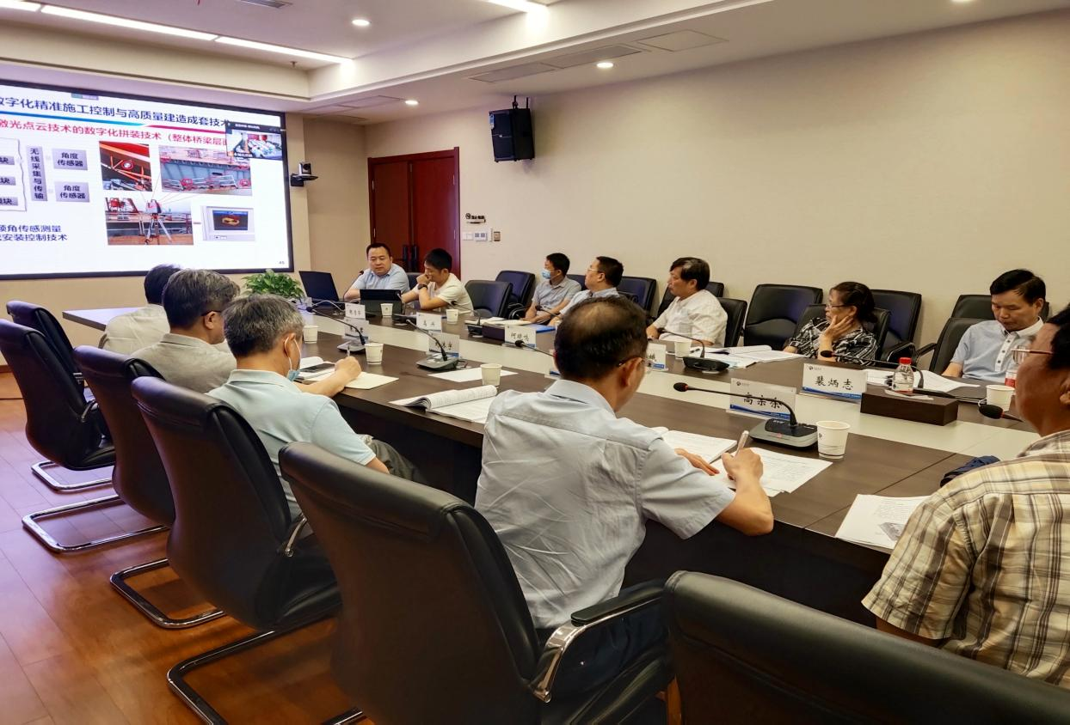

“钢桥长寿命设计及其数字化制造与先进装备保障体系”科技成果评价会

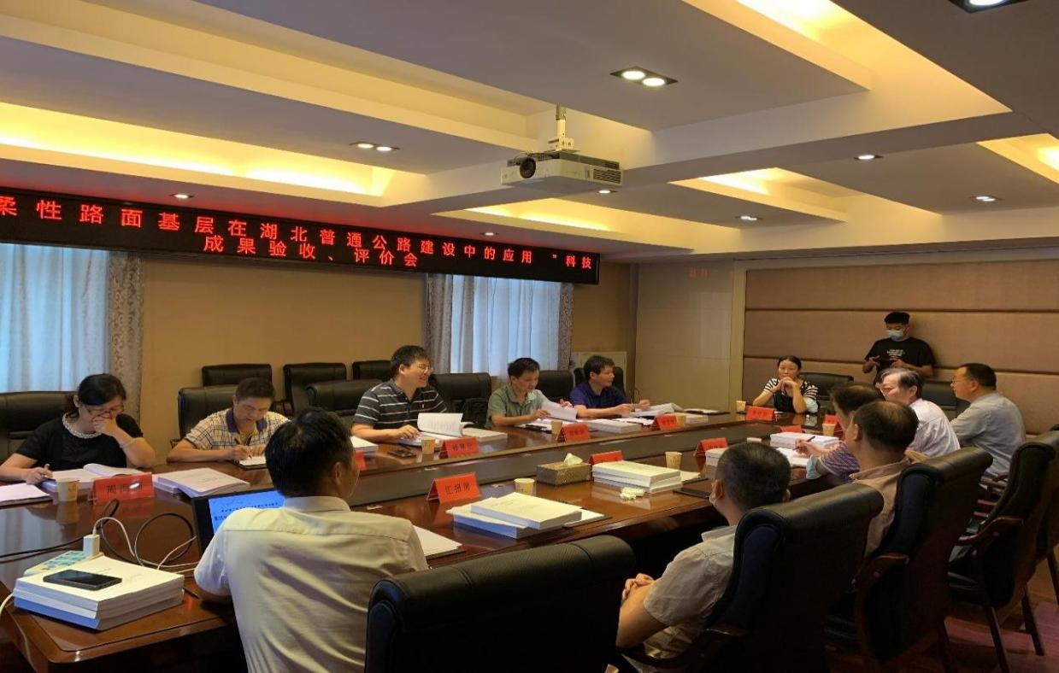

“柔性基层在湖北普通公路建设中的应用”科技成果验收、评价会议

验收的项目，与行业管理部门同时进行项目验收和成果评价；应公路交通企业的申请，并经省交通运输厅工程技术部门同意，将工法作为技术成果评价，对《深水既有桥梁开口双壁钢围堰施工工法》等5项施工工法进行了评价。今年还与省路桥公司集团公司签订合同，编撰了由该公司建设的棋盘洲长江公路大桥等3座长江公路大桥建造技术的专著，初稿已经人民交通出版社审查通过，符合出版要求。

五是档案技术服务工作稳步推进。继续为建设中的湖北交投沙公南、江北东、香溪长江大桥、十房高速公路等4个公路建设项目部收集整理档案资料，进行业务培训、现场指导，其中3个项目已基本完成，准备验收；同时新承接了（湖北）通（山）（江苏）武（宁）高速公路的档案技术服务项目；应黄石武阳高速公路指挥部邀请，学会排专家到公路建设现场进行技术指导和咨询服务3次。

六是规范和升级学会期刊、网站。科技期刊是学会永不闭幕的交流舞台和重要的学术交流载体，因此，期刊编辑亦是学会工作的一项重要内容。为了提高期刊质量，今年对期刊编委会组成人员进行了调整，聘请了2名全国公路工程设计大师作为期刊顾问；调整了期刊栏目，增加了绿色交通栏目；大量增加了期刊的内容，将原刊64页增加到128页。依托学会网站、简讯、期刊等媒介，加强宣传和信息服务工作，至三季度：《湖北公路交通科技》出版3期，发行1800册；学会网站20余个栏目共上载稿件152篇；学会简讯发行9期，5个栏目稿件123篇。

（五）**其他工作**

一是积极开展人才举荐和表彰工作。我会推荐的省交通规划设计院股份有限公司汤罗圣博士获十七届中国公路学会青年科技奖；湖北交通投资集团有限公司教授级高工刘松、湖北楚晟科路桥技术开发有限公司正高工吴鹏分别被评为第五届全国公路十佳科技工作者和优秀科技工作者；省交通规划设计院股份有限公司副总工、勘察设计专委会秘书长颜廷舟被湖北省人社厅、省科协授予“全省科协系统先进工作者”称号；2022世界大学生桥梁设计大赛中，我会推荐的武汉理工大学参赛作品“与归”“山栖谷引”“刚柔相济”，中国地质大学（武汉）参赛作品“湖北省黄石园博园人行景观桥”，湖北交通职业技术学院参赛作品“峡谷之眼”分别获得二等奖、优秀奖和入围奖，武汉理工大学康俊涛老师荣获优秀教师奖；组织申报了2022年度中国公路学会“隧道与地下空间工程创新奖”2项，“中国桥梁工程创新奖”4项，推荐中国公路学会优秀青年岩土工程师2名，推荐中国公路学会第六届青年专家委员会委员候选人2人，推荐第八届中国科协“青年人才托举工程”候选人3人，申报2022年全国高速公路运营管理优秀案例2项。优秀科技项目和人才的推荐及奖励，有效促进了公路交通科技进步和人才成长。

二是坚持改革和加强自身建设，夯实学会事业发展的基础。通过总结工作，学会日益认识到了除秘书长外，联络员也是学会工作中非常重要的岗位，学会联络员队伍建设和工作机制建设十分必要。今年在召开全省各专委会、各市州学会秘书长工作会议的同时，第一次召开了省公路学会全体会员单位联络员工作会议，在这次会议上，讨论了由秘书处起草的“湖北省公路学会联络员工作制度”和“湖北省公路学会优秀联络员表彰办法”，以建立健全学会与各会员单位之间联络的长效工作机制。会上有4位联络员代表进行了典型交流发言，还评选和表彰了2020—2021年学会联络工作中表现突出的10名优秀联络员。秘书长会议总结了2021年的工作，对2022年重点工作进行了部署，也有4位秘书长代表进行了典型交流发言，10位同志获评“2020-2021年度优秀秘书长”。

### 6865b3315845f3c65b39f6b1ab24c2a1

2022年秘书长、联络员工作会议会场

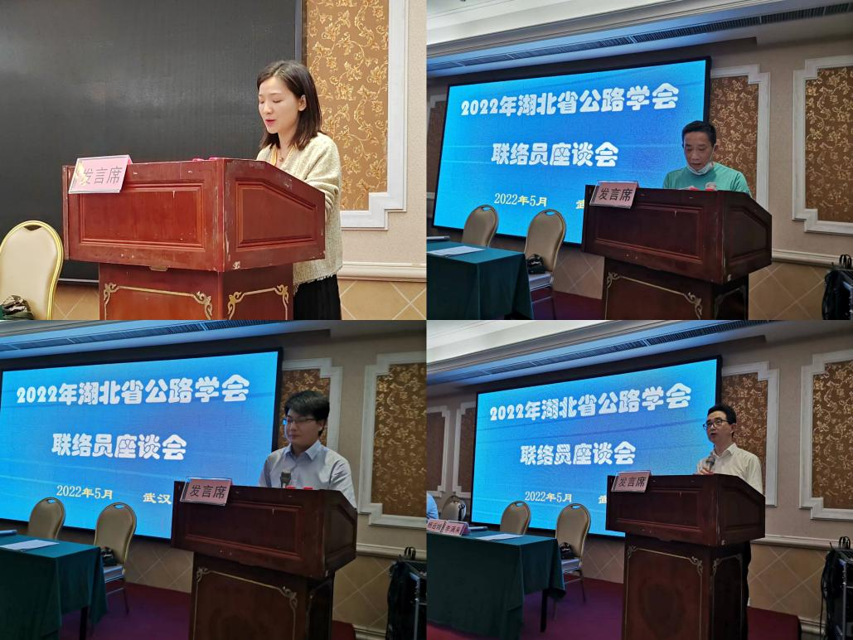

优秀联络员代表作典型交流发言

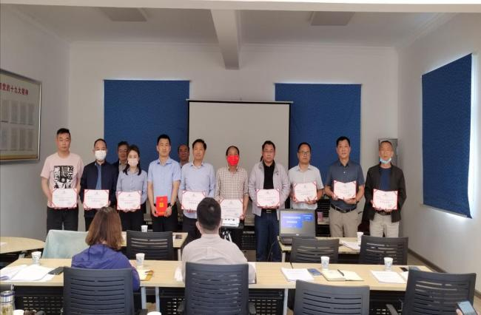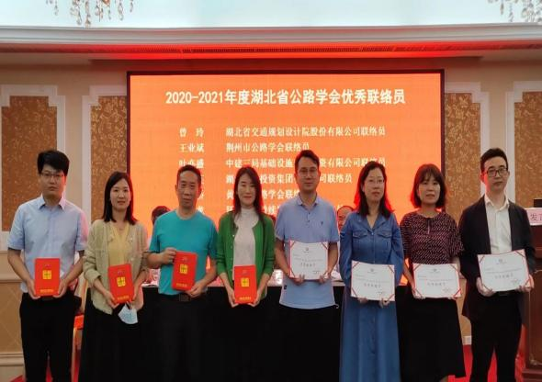

2020-2021年度湖北省公路学会优秀秘书长、优秀联络员获奖

三是贯彻中国公路学会“全国公路学会会员工作会议”精神，牢固树立会员为本的思想，不断加大会员服务力度，如在学会网站上及时发布信息、设置科普活动栏目并常态化推介科普文章、为申报职称评审的科技人员提供全天候咨询服务、举办技术培训班前进行需求调查等，从4月份开始，开展了全省公路学会会员登记工作。通过以上工作，增强了学会对会员的吸引力和凝聚力以及会员的归属感，也对会员发展工作起到了推动作用。本年度已申请加入学会的会员单位20家，个人会员130多人，增加了学会新鲜血液，促进了吐故纳新，进一步增强了学会的生命力。

四是学会标准制订工作得到加强。自去年学会发布了《湖北省公路学会团体标准管理办法》，今年由学会主持编制的2个团体标准已经完成并发布；遵照省交通运输厅要求及时主持编制、评审并发布了湖北省公路学会团体标准《公路磷石膏复合稳定碎石基层应用技术规范》；另由学会组织了《公路工程现浇泡沫聚合土技术应用规程》等3个团体标准的立项，现已基本完成草案的编写；学会还参与了《涉路工程安全技术评价规范》《公路路基填筑工程连续压实控制技术规程》2个地方标准的编制，目前已通过省交通运输厅的评审。

二、2023年主要工作思路

1.**按照规定程序和改革要求规范做好学会换届工作**。按照省科协、省民政厅关于学会改革的新要求，本次换届大会将修订学会章程、会费管理办法、会员管理办法，按照加强学会学术引领、改革学会内部治理结构和治理方式、扩大中青年科技人员比例的新要求选举产生新一届理事会，单位会员以吸收有关公路运输、设计施工、材料设备、科技研发的企业和大专院校等为主。拟定2023年一季度完成换届。

**2、加强学会组织机构建设。**合理调整充实学会的学术、奖励、科普培训、技术咨询等工作委员会和内设部门，促进学会办事机构规范化、智能化、专业化；学会单位会员的发展面向基层，注重发展县级公路交通企事业单位成为单位会员，扩大发展民营企业的个人会员；根据国家政策新要求，调整专业委员会挂靠（支撑）单位，发挥好专业委员会的专业技术引领作用，根据需求和条件适时增设“湖北省公路学会教育专委会”和“公路工程试验检测专委会”，扩大专委会覆盖面。

**3、加强学会智库建设。**畅通专家申报渠道，完善专家考核制度，组织动员各类专家积极参与学会智库建设，以此凝聚湖北公路行业规划、建设、科研、管理、养护等领域的专家，为湖北公路交通行业科技发展提供智力支持。成立学会第九届专家委员会，特别注重加强公路交通运输行业青年人才队伍建设，拟成立青年专家委员会，搭建青年专家人才交流平台，服务行业青年人才成长。

**4、做好5A级社会组织申报复查工作。**组织专班向省民政厅申报、完成5A级社会组织评估申报工作，加强学会信誉体系建设，提高学会公信力。

**5、争取学会内刊提档升级。**以湖北省科协关于开展湖北科技期刊提档升级的契机，加大力度提高办刊质量，力争将我会《湖北公路交通科技》内刊升级为正式科技期刊。

**6、积极开展好教育培训工作。**一是组织调研，根据行业发展需要，针对培训单位及培训对象需求，丰富培训内容、创新培训模式，有的放矢的开展专题技术业务培训；二是开展会企合作，建立工作机制，为企业做好引智引才工作，弥补企业短板；三是坚持多渠道多途径办学思路，采取请进来送出去的方式做好培训；四是拓宽办学门类，不仅是四新技术等业务培训，也要注重管理类培训，为公路交通培养新型复合型人才服务。

### 附件2

### 提请第八届九次理事会议审议事项

### **一、新申请会员入会**

根据《湖北省公路学会章程》《湖北省公路学会会员管理办法》相关规定，武汉中路宇勤勘察设计有限公司等21个单位会员、130名个人会员申请入会，单位会员简介和个人会员情况一览表如下：

**（一）新申请单位会员**

**1、武汉中路宇勤勘察设计有限公司**

武汉中路宇勤勘察设计有限公司成立于2015年3月，持有公路行业（公路）专业乙级、工程勘察专业类岩土工程乙级、工程勘察专业类工程测量乙级、市政行业（道路工程）专业乙级、风景园林工程设计专项乙级等资质。公司立足湖北、服务全国，是以服务工程建设为核心，致力于为客户提供全过程咨询服务的专业工程服务机构。

公司业务范围主要涉及公路工程、市政工程、港口及航道工程、景观设计等领域，涵盖规划咨询、工程设计、工程试验检测、造价咨询等。

长期以来，公司坚持以诚信为本创新为魂、不断提升公司的市场竞争力，打造品牌影响力。6年多来先后完成项目200多个，包括高速公路、一级公路、城市道路等多个省市级重大项目，取得各项专利5项，软件著作权10项。通过全方位综合诚信评定，荣获信用湖北（武汉）AAA级信用企业，顺利通过了质量管理、职业健康安全管理、环境管理三体系认证和全国高新技术企业认证；先后荣获武汉市运输协会“优秀单位”、武汉市物流协会“优秀交通物流企业”等多项荣誉。

**2、中交二航局建筑科技有限公司**

2020 年 7 月，中交二航局建筑科技有限公司（以下简称“公司”）

按照二航局全面深化改革决策部署成立，整合了原中交武港院武汉港湾工程质量检测有限公司、加固与养护技术分公司、岩土技术分公司，是中交二航局下属全资子公司。公司获得国家高新技术企业认定， 荣获湖北省、武汉市两级“守合同重信用企业”，业务范围涵盖检测监控、加固养护、地基处理、地下空间、环保工程等领域，是一家独具特色的综合性科技型企业。

公司拥有水运工程试验检测双甲级，公路工程桥隧专项检测，公 路养护一类，特种工程、地基基础、环保工程专业承包等各类资质及认证 12 项；拥有海工结构新材料及维护加固技术湖北省重点实验室、 中交二航局阳逻实验基地、水环境与海绵城市研发中心等创新技术平台；拥有二航局岩土及测控、特种工程、软基处理三大技术分中心； 参与各类行业标准规范编制12项，取得专利授权和软件著作权累计达 39 项，积蓄了深厚的科技底蕴。

公司致力于成为工程全寿命周期设计咨询、检测监控、加固与养 护、岩土与环保一体化服务的优质提供者，坚持走数字化、智能化转型升级之路，扮演“工程医生”重要角色，促进业务领域向产业链两端和价值链高端不断延伸，建设国内一流、行业领先的科技型企业。

**3、长江水利委员会长江科学院**

长江科学院（简称长科院）始建于1951年，是国家社会公益类科研机构，隶属水利部长江水利委员会。长科院主要为国家水利事业以及长江保护、治理、开发与管理提供科技支撑，同时面向国民经济建设相关行业提供科技服务。

长科院拥有工程咨询单位甲级、测绘甲级、水土保持方案编制（5星）、水土保持监测（5星）、水利工程质量检测甲级（岩土工程类、混凝土工程类、机械电气类）、地质灾害治理工程设计等各类资质证书，设有水利工程和土木工程2个一级学科硕士学位授权点，山东大学联合培养岩土工程博士点等。拥有中国科学引文数据库（CSCD）核心期刊《长江科学院院报》。

70年来，长科院围绕防洪抗旱减灾、水资源综合利用、河湖生态保护治理及流域综合管理等领域开展了大量研究与科技服务工作，主持完成数百项国家科技计划和省部级重点科研项目，承担数百个大中型水利水电工程建设中的科研任务，取得了一大批创新成果，攻克了一道道技术难题，为推动长江生态文明建设、经济社会发展和水利科技进步作出了重大贡献。荣获各类科技成果奖励600余项（其中国家级36项，省部级300余项），发明和实用新型专利580余项（发明专利210余项），登记软件著作权210余项，主编或参编技术标准100余部，编撰出版科技著作150余部。

**4、湖北交投京港澳高速公路改扩建项目管理有限公司**

湖北交投京港澳高速公路改扩建项目管理有限公司于2020年3月28日在武汉市蔡甸区注册成立，为湖北省交通投资集团有限公司全资子公司，负责京港澳高速湖北北段改扩建工程、武汉绕城高速中洲至北湖段改扩建工程等2个改扩建项目的建设管理工作，总里程188.233公里，总投资256.52亿元。

其中京港澳高速湖北北段改扩建工程始于鄂豫两省交界点九里关，经孝感市大悟县、孝昌县、孝南区，武汉市东西湖区、蔡甸区、经济技术开发区，止于武汉西枢纽互通，路线全长157.9公里。全线设计速度120公里/小时，路基宽度42m的8车道高速公路标准改扩建。项目投资估算约215.6亿元；武汉绕城高速中洲至北湖段改扩建工程起自沪渝高速与在建的武汉南四环高速相交的藏龙岛枢纽互通式立交，经凤凰山、豹澥、九龙、花山、邹黄，止于福银高速与在建的武汉东四环相交的北湖枢纽互通式立交，全长30.333公里。全线采用八车道高速公路标准改扩建，设计速度采用120公里/小时，路基宽度采用42米。批复概算投资40.92亿元。

**5、武汉锂鑫自动化科技有限公司**

武汉锂鑫自动化科技有限公司属专注于狭小空间智能焊接技术研发的高新技术企业。是世界首创的正交异性钢桥U肋内焊技术、组焊一体和内外同步焊接技术的发明人。

锂鑫研制的U肋内焊技术采用自主开发的小型机器人携带焊枪钻进U肋狭小空间内部，在世界上第一个解决了U肋内焊问题，攻克了影响钢桥疲劳开裂的世界性难题。公司获授权PCT国际专利2项、发明专利14项、实用新型专利39项，编制标准2部。有5项技术成果经评价处于国际领先水平，获省部级科技进步一等奖四项，特等奖一项。

公司在国内投资运营6个生产基地，并为中铁山桥，中铁宝桥，武船重工等国内钢桥制造龙头企业提供技术解决方案，湖北省内的市场占有率86%，全国市场占有率预计66%左右。是世界领先的钢桥智能制造技术服务提供商。

**6、华杰工程咨询有限公司中南分公司**

华杰工程咨询有限公司成立于1984年12月24日，注册资本1600万元，华杰工程咨询有限公司中南分公司成立于2009年7月21日。

分公司主营招标咨询、招标代理、项目管理、管理咨询、互联网产品研发等。经营范围为在总公司的经营范围内从事：承担国内外公路、桥梁、隧道、市政工程、建筑工程等各类工程的规划、可行性研究、技术经济咨询、工程勘察设计、招标代理、评估咨询、造价咨询业务及技术培训。分公司为湖北宜巴高速、沪蓉西高速等项目，阳逻长江大桥、武汉鹦鹉洲长江大桥、杨泗港长江大桥等跨长江大桥，以及崔家营航电枢纽、雅口航电枢纽等水运项目提供招标代理和工程咨询服务；承担了交通运输部、湖北、新疆等多地的招投标标准文件范本编制工作；承担了赤壁长江公路大桥政府和社会资本合作（PPP）项目、PPP模式融资项目招投标实施与监管研究等投融资项目；自主研发电子招投标平台、评标专家管理系统、云教育平台、BIM+GIS工程项目管理系统等。

单位资质有（总公司持有）工程咨询甲级资信（公路、PPP咨询）、工程勘察综合甲级资质、公路行业专业设计甲级资质。

**7、武汉理工大学土木工程与建筑学院**

土木工程与建筑学院源于1898年张之洞创办的湖北工艺学堂土木科，有120余年的办学历史。现有土木工程、工程管理等6个本科专业，其中：土木工程专业为国家级一流本科专业建设点、国家级特色专业建设点，建筑环境与能源应用工程专业为国家级特色专业。

学院建有道路桥梁与结构工程湖北省重点实验室和湖北省绿色智能建筑工程技术研究中心；拥有土木工程一级学科博士学位授权点，结构工程、桥梁与隧道工程等8个二级学科博士点，土木工程等3个一级学科硕士点，结构工程、桥梁与隧道工程等10个二级学科硕士点；土木工程为湖北省一级重点学科，设有博士后科研流动站。

学院注重国内外学术交流，先后与美国、英国、法国、日本、澳大利亚等国家和港台地区的十多所大学和科研机构建立了密切学术交流与合作关系。常年派出教师和学生出国进修交流或开展科研合作，并经常邀请国内外和港台地区专家学者前来讲学。

学院已经形成了一系列有特色的学科方向和多层次、多方位的科研布局，取得了一批具有国内和国际先进水平的成果。近5年学院科研立项690项，科研经费到款累计超过2.2亿元。荣获省部级科技奖励23项，授权专利210项。

**8、湖北省工程咨询股份有限公司**

湖北省工程咨询股份有限公司是1986年5月经湖北省人民政府批准成立的综合性工程咨询机构，为省发改委下属事业单位。2014年6月，公司整体划入中南工程咨询设计集团有限公司，并于2015年7月并入中南工程咨询设计股份有限公司，于2018年4月完成股份制改造。公司现有员工225人，其中，研究生以上学历101人，中、高级专业技术职称123人，注册执业资格139人次，并拥有由1000多名各行业专家组成的全省最具权威的“专家库”，与200多个科研院所和咨询机构有着密切的合作关系。公司具有工程咨询综合甲级、工程造价甲级、工程监理乙级、环境工程设计乙级、城乡规划乙级、测绘乙级、工程招标代理、政府采购代理等相应资格，是中国工程咨询协会团体会员、常务理事单位，国际咨询工程师联合会(FIDIC)会员，2002年通过了英国摩迪公司ISO9001：2000质量体系国际认证，2016年被认定为湖北省高新技术企业。

**9、谷技物联科技(武汉）有限公司**

谷技物联科技(武汉)有限公司是集智能传感、边缘计算网关、物联网云平台及解决方案于一体的物联网技术提供商。公司专注于为基础设施、建筑结构在施工过程和运营期的健康监测提供智能传感系统和云数据服务，为实现桥梁、隧道、房屋建筑、大坝、地质边坡等领域的健康及安全监测，提供项目智慧化运维、快捷交付的一站式解决方案。

公司自主研发了“道路交通安全评估预警平台”“道桥隧物联网结构监测云服务平台” ，同时可提供一系列高精度、低功耗、长寿命的智能传感设备。

公司现已获得多项授权发明专利及软件著作权，在感知系统建设、前端设备接入、数据中台及应用开发等方面均具备较强的技术能力。

**10、河南省高远公路养护技术有限公司**

河南省高远公路养护技术有限公司成立于1998年，是公路养护技术专营企业，国际稀浆罩面协会成员单位。公司以公路养护为主线，以推广“QGY--全过程公路养护技术系统”应用为核心，以公路建设与养护工程施工、大型公路养护设备制造、新型路用材料生产为主导，充分利用高新技术提升传统产业，将产品经营、科技推广、人才培养相结合，形成一个覆盖全国的集团化企业。

公司现有全资子公司河南高远公路养护设备股份有限公司等3个公路养护、材料、检测公司，河南省高等级公路养护工程研究中心等5个等5个工程研究中心和实验室，以及与白俄罗斯国家科技大学合作的“中国—白俄罗斯道路建设科研中心”。

公司先后取得公路工程施工总承包三级、公路路面工程专业承包二级、公路工程养护施工二类（甲）、三类（甲）等资质；拥有加纤同步碎石封层车、纤维稀浆封层车、沥青洒布车、拌合站、铣刨机等大中型施工设备300多台，各种检测试验仪器200多套。公司先后荣获全国市政金杯示范工程奖、中国公路学会科学技术奖、河南省科学技术进步奖，被认定为国家高新技术企业；被国家科技部授予国际科技合作基地（道路建设与养护）；被河南省人力资源和社会保障厅、河南省外国专家局命名为道路绿色再生利用河南省杰出外籍科学家工作室；被河南省科学技术厅批准设立河南省院士工作站。

**11、湖北聚海环境科技有限公司**

聚海环境科技有限公司是一家倡导“清洁地球 创造绿色”为导向的固废物资源化开发与利用一体化的绿色低碳循环经济科技示范企业。经过多年来的自立自强、自主创新研发技术，已成功打造国内首创的磷石膏、污泥、农林等固废物协同处置的全产业链工艺技术路线。目前公司已申报专利120余项，其中获发明专利4项、实用新型专利37项、计算机软著证书36项，申请注册商标146项。

2021年公司建成云梦磷石膏合成绿色建材工厂并投产，2022年大悟磷石膏综合利用产业园项目一期工程全面启动，项目达产后可实现年消纳100万吨磷石膏、100万吨城乡污泥、30万吨农林等固废物的生产目标。

2022年公司磷石膏资源化综合利用产业园项目获省发改委节能减排专项补助资金200万元，公司大悟磷石膏综合利用项目一期工程入选国家发改委三年滚动重大项目库，获2022年中央预算内专项补助资金2000万元。

未来，公司坚守以“美丽中国 聚海贡献”为初心，以“清洁地球 创造绿色”为使命，在新时代生态文明思想指导下，踔厉奋发，开创新时代聚海环境绿色新型战略环保产业高质量发展的新篇章。

**12、中天交通建设投资集团有限公司**

中天交通建设投资集团有限公司是中天控股集团有限公司旗下的重要产业集团，主要从事全国交通基础设施领域建设与投资业务，以公路、市政为主业，具备公路工程施工总承包特级、公路行业设计甲级、市政公用工程施工总承包、公路路基路面工程专业承包、桥梁隧道工程专业承包壹级、工程专业承包壹级、公路养护工程施工一类、二类（甲级）等企业资质。

集团总部位于武汉市，下辖华东区域经营管理中心、中宏路桥、河南分公司、鄂西北分公司等十余个分（子）公司，以浙江、山东、湖北、河南为核心市场，业务范围涵盖全国20多个省市，目前在建项目超200个。多年来，公司承建了一大批高速公路项目和市政重点工程，被授予“公路建设行业诚信百佳企业”“全国优秀市政施工企业”，多次荣获全国和省级“金杯示范工程奖”及“优质工程奖”，连续多年被评为省级“守合同、重信用单位”。

**13、湖北交投李埠长江公铁大桥有限公司**

湖北交投李埠长江公铁大桥有限公司于2022年1月24日成立，注册资本壹亿圆整，为湖北交投集团有限公司子公司，负责荆州李埠长江公铁大桥和武汉至松滋高速公路江陵至松滋段（含观音寺长江大桥）项目建设管理工作。武汉至松滋高速公路江陵至松滋段（含观音寺长江大桥）路线全长约55.250km，涉及三个县（市、区），1座跨江特大桥——观音寺长江大桥，全长1860m、主跨1160m，是世界第一大跨径公路斜拉桥，也是世界首座超过千米的混合式组合梁、组合塔斜拉桥，计划工期54个月；荆州李埠长江公铁大桥项目总里程约7.91公里，涉及1个市（区），1座跨江公铁大桥——荆州李埠长江公铁大桥，采用主跨1120m斜拉悬索协作体系钢桁梁，跨度位居世界同类桥型之首，计划工期54个月。公司驻地设在荆州市江陵县，主要工作区域为荆州、江陵、公安、松滋等地。

**14、嘉鹏再升科技（深圳）股份有限公司**

嘉鹏再升科技（深圳）股份有限公司成立于2015年，是一家专门从事沥青路面废旧材料的无害化、高附加值、循环利用技术研究的国家高新技术企业。致力于沥青路面再生剂、添加剂等新材料和大型沥青路面再生新型装备的研发和生产，以及沥青路面养护新装备、新材料、新技术的推广与应用。

公司下设嘉鹏精工科技（大连）有限公司全资子公司、嘉鹏环保科技（保定）有限公司等5个分支机构。公司现拥有138项专利，其中发明专利18项，实用新型专利120项；同时与国内外科研团队及人才进行深入合作，包括与西安交通大学、长安大学等建立课题研究合作机制，聘加拿大国家工程院院士、滑铁卢大学苏珊.泰副校长担任嘉鹏研究院的终身名誉院长，指导公司创新研究的具体工作。

公司经十余年沉淀、利用99项专利技术研制的沥青路面现场热再生专用成套设备及“JP6000就地热再生机组及成套技术”，将旧路面材料100%高附加值循环利用，每施工10万㎡，回收利用9600吨沥青路面旧料，实现清洁化作业，可见烟气减少80%，减少二氧化碳排放260吨，减少燃油3963升，节能30%，少占土地330平方米，可为道路绿色养护、低碳养护提供新的装备支持与技术选择。

**15、广联达科技股份有限公司**

广联达科技股份有限公司成立于1998年，2010年5月在深圳证券交易所成功上市，成为中国建设工程信息化领域首家A股上市公司。

广联达作为数字建筑平台服务商，立足建筑产业，围绕工程项目的全生命周期，为客户提供数字化软硬件产品、解决方案及相关服务。公司业务面向政府、建设方、设计方、咨询方、施工方、供应商、运营方等产业链各参与方，提供工具软件、解决方案、大数据服务、移动APP、云计算服务、智能硬件设备等多种业务形态的产品和服务。

广联达在全球建立80余家分子公司，服务客户遍布全球100多个国家和地区，为34万企业客户，提供百余款专业应用产品及服务。2008年起，广联达在美国、英国、芬兰、瑞典、波兰、德国、马来西亚、印度尼西亚、新加坡、中国香港等地设立了子公司、办事处与研发中心，国际化步伐稳健有力。

建筑产业数字化转型正在进行时，广联达始终定位于数字化使能者，从咨询服务、解决方案、生态合作等多方面发挥平台作用，整合生态资源，为产业运营者持续提供数字化服务，双方协同共生、融合发展，共建建筑产业互联网的新生态。

**16、武汉禾青优化科技有限公司**

武汉禾青优化科技有限公司（简称禾青优化）是由华中科技大学沈吟东教授创立，依托于世界领先的深层次数据优化算法和复杂决策模型的科技型企业。致力于打造智慧交通的“优化算法+决策技术中台+业务场景”端到端智能一体化解决平台，以完整的技术能力和高度模块化的产品架构，为企业提供灵活、轻便、高效的决策优化服务，助力中国企业实现数字化转型。

禾青优化拥有世界领先的公共交通运营调度优化算法和软件产品，已拥有8项发明专利，其中4项已授权、4项实审中；并获得18项软件著作权。2020年获得“软件企业证书”“软件产品证书”和“优秀统计证书”， 2021年入选武汉首批数字经济应用场景、武汉市科技“小巨人”企业、“3551光谷人才计划”。

主要产品“iPTS智能公交调度系统（一体化解决方案）”,包括智能公交运营大数据分析、智能公交车辆调度、智能公交驾驶员调度、智能公交驾驶员轮班、智能公交线路优化，等子系统。在2020至2022年期间，分别中标了“世行贷款武汉城市圈交通一体化示范项目孝感安陆市城市交通基础设施子项目－公交线网优化项目”“世行贷款－－非机动车交通发展以及静态交通咨询”和“荆州区农村公交一体化”项目。项目成果受到业主方高度评价。

**17、德通智能科技股份有限公司**

德通智能科技股份有限公司是全球首家成功实现振动搅拌技术实验室研究和工业化的企业，国家高新技术企业，基于振动搅拌专利技术和5G工业互联网关键技术，专业从事新型搅拌装备及高性能混凝土、固废资源再生、UHPC装配式建筑、混凝土制备数字孪生等应用技术研究和推广，提供多功能绿色智慧搅拌工厂设计、制造、销售、安装一站式服务，为品质工程建设提供“数字化、可视化、智能化”整体解决方案和“一站式”服务。

德通坚持以创新驱动引领企业发展，已获得授权国家专利 140多项，软件著作权14项，交通运输部重大科技创新成果库入库成果4项、省部级科技成果18项，建立国家、行业、地方相关工法和标准20余项，并荣获“河南省大数据产业发展试点”“河南省交通运输行业首批创新团队”“河南省智能制造车间”等多项资质和荣誉。与长安大学等7所大学、交通部公路科学研究院等4个科研院所建立了紧密的战略合作关系，先后获批“博士后科研工作站”“院士工作站”“交通运输部行业研发中心”等重要平台和创新载体，牵头组建了百余名行业著名专家学者加盟的“振动搅拌应用技术创新（世界）联盟”。

德通秉承“高效、严谨、创新、奋进”的企业精神，以振动搅拌装备销售、工程耐久性提升技术服务、5G+搅拌工业互联网平台数字化赋能“三架马车”，为国内外客户提供高品质产品和高附加值服务。德通产品已成功应用于全国 31个省市自治区的600 多项国家重大工程建设项目，以及老挝、斯里兰卡等9个国家。

**18、武汉保畅安全管理咨询有限公司**

武汉保畅安全管理咨询有限公司成立于2013年10月，位于武汉东湖新技术开发区关南园一路20号。公司重点专注研究高速公路运营中安全与应急管理问题，为高速公路管理者提供安全与应急管理方案、安全应急管理措施培训等服务。

公司先后承接了湖北省交通厅清障施救运行模式研究、湖北省高管局第三方安全咨询、黄石市交通局应急预案编制、湖北交投运营集团应急预案体系建设、2022年湖南省普通公路突发事件应急演练策划、广州北二环公司应急预案建设、楚天公司安全生产标准化创建和双重预防机制建设、鄂西北运营公司和宜昌运营公司第三方安全评估、随岳运营公司和武黄运营公司防冻防滑应急演练策划、襄阳运营公司隧道火灾事故应急演练、现代投资公司隐患排查系统技术服务等，具有丰富的工作经验。

公司团队90后占比60%以上，是一支年轻化、有活力、能吃苦的队伍，由教授、硕士、学士、注册安全工程师、安全评价师等组成，团队综合实力强大。

**19、湖北楚晟科路桥技术开发有限公司**

湖北楚晟科路桥技术开发有限公司成立于1994年，原为襄阳市公路管理局下属企业，现为汉江国投下属襄阳汉江检测有限公司全资子公司。主要从事公路、水运、建工、市政、水利水电等行业工程质量检验、检测技术服务，工程勘察，工程质量监测及相关科学研究工作。

公司具有公路工程试验检测综合甲级资质、水运工程材料试验检测乙级资质、建设工程质量检测资质、水利工程质量检测资质、工程勘察专业类岩土工程检测（物探测试检测）乙级资质，以及消防安全评估资质和城市道路地下病害体综合检测与风险评估作业能力Ⅱ级认证等。能够开展省市场监督管理局CMA资质认定的99类925个参数的检验检测工作，检测项目和参数涵盖公路、水运、房建、市政和水利水电等工程行业试验检测内容。

公司现有试验场所8951平方米，其中有四栋试验检测楼3258平方米，拥有800余台套价值约4000余万元先进测试和科研仪器设备，可以满足土木工程领域的各类检验检测和科研工作开展的需要。

公司业务涉及公路、水运、建筑、市政、水利等行业，提供工程领域以检验检测、质量评价、技术咨询、科研开发为核心的专业技术服务，服务对象为工程建设、设计、监理、施工、管养单位及相关部门。

**20、中铁科工集团有限公司**

中铁科工集团有限公司隶属于世界双500强中国中铁股份有限公司，是中铁高新工业股份有限公司的核心成员企业。公司是国家技术创新示范企业，获全国五一劳动奖。总资产逾42亿元，集科研设计、工业制造与安装、工程服务、检测与管养四位一体，已形成包括工程装备、轨道交通、工程服务三大业务板块。拥有建筑工程施工总承包壹级等8项建筑业企业资质。

公司主要从事:铁路、公路、桥梁隧道、城轨交通、港口码头、铁路站场、市政建筑、海洋工程、资源开采等工程施工与作业装备的研发制造，工程服务，科技检测与监控等。

技术优势:公司是国家企业技术中心、中国中铁施工装备技术研发中心、铁道行业施工机械专业标准化技术归口单位、湖北省知识产权示范企业。公司获批外部各级各类科技计划项目168项，拥有专利267项，其中发明专利91项，主编或参编了27项国家或铁道行业标准，其中国标5项;获科技成果（鉴定）65项，具有国际先进以上技术水平的成果达45项，获得各级科技成果奖励126项，其中省部级以上科技奖励28项。

公司主编或参编了27项国家或铁道行业标准，在铁路与轨道交通工程等大型专用施工设备研制领域的核心技术达到国际先进水平，获国家制造业（架桥机）单项冠军。

**21、武桥工业装备有限责任公司**

武桥工业装备有限责任公司，成立于2019年11月。2021年，武桥重工集团对主营业务进行重组，将原铁路救援起重机设计、制造和维修企业名称变更为“武桥工业装备有限责任公司”，其人员结构、管理体系、生产场地、设备、工装、试验设施等核心要素均保持稳定和延续。

武桥工业装备有限责任公司作为中国国家铁路集团有限公司（原铁道部）指定的铁路救援起重机生产厂家，于 1989年研制出我国首台160吨定长臂铁路救援起重机，并荣获国家科技进步二等奖；又于1997年率先研制出我国首台160吨伸缩臂铁路救援起重机。至今共生产了各种型号（160吨、130吨、125吨、100吨）铁路救援起重机70余台用于国铁集团各铁路局以及国内各钢厂。并有各型铁路救援起重机10余台套先后出口到越南、坦桑尼亚、赞比亚、尼日利亚、安哥拉、肯尼亚等国。其业务范围为：起重设备、桥梁机械设备、自动化控制设备的设计、制造、销售、维修；铁路施工机械、金属结构机械零配件制造、销售、维修；信息咨询服务；技术进出口业务。

**（二）新申请个人会员**

个人会员由个人提出申请及所在单位推荐。

**新申请入会个人会员情况一览表**

|  |  |  |  |  |  |  |
| --- | --- | --- | --- | --- | --- | --- |
| **序号** | **姓 名** | **工作单位** | **职 务** | **职 称** | **学 历** | **专 业** |
| 1 | 丁国龙 | 武汉中路宇勤勘察设计  有限公司 | 总工程师 | 高级工程师 | 本科 | 道路工程 |
| 2 | 刘春雷 | 武汉中路宇勤勘察设计  有限公司 | 总经理 | 高级工程师 | 本科 | 公路与城市道路 |
| 3 | 袁静 | 武汉中路宇勤勘察设计  有限公司 | 副总经理 | 高级工程师 | 本科 | 交通工程 |
| 4 | 李建勇 | 武汉中路宇勤勘察设计  有限公司 | 勘察所所长 | 高级工程师 | 本科 | 水文地质与工程地质 |
| 5 | 黄栋 | 武汉中路宇勤勘察设计  有限公司 | 副总经理 | 工程师 | 本科 | 交通土建工程 |
| 6 | 薛若璞 | 中交二航局建筑科技  有限公司 | 岩土分公司执行经理 | 高级工程师 | 本科 | 土木工程 |
| 7 | 姜志全 | 中国科学院武汉岩土力学  研究所 | 副总工 | 高级工程师 | 硕士 | 岩土工程 |
| 8 | 邓冰杰 | 中交二航局建筑科技  有限公司 | 科研专员 | 工程师 | 硕士 | 岩土工程 |
| 9 | 吴红伟 | 中交二航局建筑科技  有限公司 | / | 工程师 | 本科 | 建筑与土木工程 |
| 10 | 谭凡 | 中交二航局建筑科技  有限公司 | 技术主管 | 高级工程师 | 硕士 | 岩土工程 |
| 11 | 沈典栋 | 湖北交投京港澳高速公路改  扩建项目管理有限公司 | 党委书记  执行董事 | 正高职高级工程师 | 硕士 | 结构工程 |
| 12 | 胡洐旺 | 湖北交投京港澳高速公路改  扩建项目管理有限公司 | 党委委员、  总工程师 | 正高职高级工程师 | 硕士 | 交通运输  工程 |
| 13 | 马明 | 湖北交投京港澳高速公路改  扩建项目管理有限公司 | 党委委员、  副总经理 | 正高职高级工程师 | 本科 | 公路与城市道路 |
| 14 | 刘柏平 | 湖北交投京港澳高速公路改  扩建项目管理有限公司 | / | 高级工程师 | 硕士 | 路桥工程 |
| 15 | 姜海光 | 湖北交投京港澳高速公路改  扩建项目管理有限公司 | 技术部部长 | 高级工程师 | 本科 | 土木工程 |
| 16 | 余鑫 | 湖北交投京港澳高速公路改  扩建项目管理有限公司 | / | 高级工程师 | 硕士 | 土木工程 |
| 17 | 曾祥光 | 武汉锂鑫自动化科技有限公司 | / | / | 本科 | 机械设计制造及自动化 |
| 18 | 陈积里 | 武汉锂鑫自动化科技有限公司 | 研发部部长 | / | 大专 | 机械设计 |
| 19 | 高兴 | 武汉锂鑫自动化科技有限公司 | 董事长兼  总经理 | 高级工程师 | 本科 | 机械工程及自动化 |
| 20 | 何林 | 武汉锂鑫自动化科技有限公司 | 副总经理 | 工程师 | 硕士 | 建筑与土木  工程 |
| 21 | 王成林 | 武汉锂鑫自动化科技有限公司 | 技术中心  副主任 | 助理工程师 | 本科 | 过程装备与控制工程 |
| 22 | 李智溢 | 华杰工程咨询有限公司中南  分公司 | 主任工程师 | 高级工程师 | 硕士 | 桥梁与隧道  工程 |
| 23 | 刘伦 | 华杰工程咨询有限公司中南  分公司 | 项目经理 | 工程师 | 硕士 | 管理科学与  工程 |
| 24 | 倪悦 | 华杰工程咨询有限公司中南  分公司 | 部门经理 | 高级工程师 | 硕士 | 道路与铁道 |
| 25 | 王林 | 华杰工程咨询有限公司中南  分公司 | 副总工 | 正高职高级工程师 | 本科 | 桥梁 |
| 26 | 张雄胜 | 华杰工程咨询有限公司中南  分公司 | 总经理 | 高级工程师 | 本科 | 园林 |
| 27 | 曹鸿猷 | 武汉理工大学土木工程与  建筑学院 | / | 教授 | 博士 | 结构工程 |
| 28 | 方明镜 | 武汉理工大学 | / | 副教授 | 博士 | 道路与铁道  工程 |
| 29 | 冯仲仁 | 武昌首义学院城市建设学院 | 院长 | 教授 | 博士 | 结构工程 |
| 30 | 高旭 | 武汉理工大学土木工程与  建筑学院 | / | 教授 | 博士 | 材料科学 |
| 31 | 康俊涛 | 武汉理工大学 | 系主任 | 教授 | 博士 | 桥梁与隧道  工程 |
| 32 | 李冬明 | 武汉理工大学 | / | 副教授 | 博士 | 土木工程 |
| 33 | 秦世强 | 武汉理工大学土木工程与  建筑学院 | 系副主任 | 副教授 | 博士 | 桥梁与隧道工程 |
| 34 | 许实 | 武汉理工大学土木工程与  建筑学院 | / | 助理研究员 | 博士 | 道路工程 |
| 35 | 余泽川 | 武汉理工大学 | / | 讲师 | 博士 | 土木工程 |
| 36 | 付军明 | 湖北省工程咨询股份有限公司交通研究事业部 | 总经理 | 正高职高级  工程师 | 硕士 | 工商管理 |
| 37 | 柯昌波 | 湖北省工程咨询股份有限公司交通研究事业部 | 部长 | 高级工程师 | 硕士 | 土木工程、项目管理 |
| 38 | 孔令伟 | 湖北省工程咨询股份有限公司交通研究事业部 | 副部长 | 高级工程师 | 硕士 | 防灾减灾工程防护工程 |
| 39 | 王友普 | 湖北省工程咨询股份有限公司交通研究事业部 | / | 工程师 | 硕士 | 交通运输规划与管理 |
| 40 | 原二普 | 湖北省工程咨询股份有限公司交通研究事业部 | 副部长 | 高级工程师 | 硕士 | 交通运输规划与管理 |
| 41 | 郑建振 | 湖北省工程咨询股份有限公司交通研究事业部 | / | 工程师 | 硕士 | 交通运输规划与管理 |
| 42 | 陈冲 | 长江水利委员会长江科学院 | / | 工程师 | 硕士 | 采矿工程 |
| 43 | 崔皓东 | 长江水利委员会长江科学院 | 所副总工程师 | 正高职高级  工程师 | 硕士 | 水工结构 |
| 44 | 范雷 | 长江水利委员会长江科学院 | 学科副主任 | 正高职高级工程师 | 硕士 | 岩土工程 |
| 45 | 刘鸣 | 长江水利委员会长江科学院 | / | 正高职高级  工程师 | 本科 | 计算机及应用 |
| 46 | 罗荣 | 长江水利委员会长江科学院 | 学科副主任 | 高级工程师 | 博士 | 岩土工程 |
| 47 | 任佳丽 | 长江水利委员会长江科学院 | / | 高级工程师 | 硕士 | 岩土工程 |
| 48 | 唐爱松 | 长江水利委员会长江科学院 | / | 高级工程师 | 本科 | 地质工程 |
| 49 | 熊诗湖 | 长江水利委员会长江科学院 | / | 正高职高级  工程师 | 硕士 | 岩土工程 |
| 50 | 熊勇 | 长江水利委员会长江科学院 | 科室副主任 | 高级工程师 | 博士 | 道路与铁道工程 |
| 51 | 余美万 | 长江水利委员会长江科学院 | / | 高级工程师 | 本科 | 水工建筑 |
| 52 | 张楠 | 长江水利委员会长江科学院 | / | 工程师 | 硕士 | 土木工程 |
| 53 | 张宜虎 | 长江水利委员会长江科学院 | 学科主任 | 正高职高级  工程师 | 博士 | 地质工程 |
| 54 | 涂家勇 | 谷技物联科技（武汉）有限公司 | 董事长 | 高级经济师 | 本科 | 土木工程 |
| 55 | 郭海强 | 谷技物联科技（武汉）有限公司 | 总经理 | 高级工程师 | 硕士 | 计算机应用 |
| 56 | 韩朝阳 | 谷技物联科技（武汉）有限公司 | 总监 | / | 本科 | 电子信息  工程 |
| 57 | 陈镜成 | 谷技物联科技（武汉）有限公司 | 售前经理 | 高级工程师 | 本科 | 电子信息  工程 |
| 58 | 李爱发 | 谷技物联科技（武汉）有限公司 | 总经理 | / | 本科 | 计算机应用 |
| 59 | 龚睿 | 河南省高远公路养护技术  有限公司 | 副主任 | 工程师 | 硕士 | 建筑与土木工程 |
| 60 | 李绍森 | 河南省高远公路养护技术  有限公司 | 副总工程师 | 高级工程师 | 硕士 | 工程管理 |
| 61 | 石颖 | 河南省高远公路养护技术  有限公司 | 副总经理 | 高级工程师 | 本科 | 土木工程 |
| 62 | 岳学军 | 河南省高远公路养护技术  有限公司 | 副总经理 | 正高职高级工程师 | 博士 | 道路与铁道工程 |
| 63 | 张广泉 | 河南省高远公路养护技术  有限公司 | 片区总经理 | 工程师 | 大专 | 工程造价 |
| 64 | 代攀 | 湖北聚海环境科技有限公司 | 技术负责人 | 高级工程师 | 本科 | 土木工程 |
| 65 | 胡波 | 湖北聚海环境科技有限公司 | 技术负责人 | 高级工程师 | 本科 | 工程管理 |
| 66 | 刘浩 | 湖北聚海环境科技有限公司 | 副总经理 | 高级工程师 | 本科 | 道路桥梁与渡河工程 |
| 67 | 吴年红 | 湖北聚海环境科技有限公司 | 试验室主任 | 工程师 | 本科 | 财务会计 |
| 68 | 刘志浩 | 湖北聚海环境科技有限公司 | 董事长 | 高级工程师 | 硕士 | 工商管理 |
| 69 | 徐静 | 湖北聚海环境科技有限公司 | 副总经理 | 高级工程师 | 本科 | 土木工程 |
| 70 | 杜晓 | 中天交通建设投资集团  有限公司 | 副经理 | 高级工程师 | 本科 | 土木工程 |
| 71 | 马科 | 中天交通建设投资集团  有限公司 | 总工程师 | 高级工程师 | 硕士 | 结构工程 |
| 72 | 王秒 | 中天交通建设投资集团  有限公司 | 副总工 | 高级工程师 | 博士 | 岩土工程 |
| 73 | 肖佳哲 | 中天交通建设投资集团  有限公司 | / | 工程师 | 硕士 | 交通运输工程 |
| 74 | 张建文 | 中天交通建设投资集团  有限公司 | / | 工程师 | 硕士 | 一般力学与力学基础 |
| 75 | 孙柏林 | 湖北交投李埠长江公铁大桥  有限公司 | 党委书记、总经理 | 正高职高级工程师 | 本科 | 交通土建工程 |
| 76 | 黄运林 | 湖北交投李埠长江公铁大桥  有限公司 | 副总经理 | 正高职高级工程师 | 本科 | 土木工程 |
| 77 | 袁任重 | 湖北交投李埠长江公铁大桥  有限公司 | 副总经理 | 正高高职级工程师 | 本科 | 交通土建工程 |
| 78 | 何军红 | 湖北交投李埠长江公铁大桥  有限公司 | 副总经理 | 正高高职级工程师 | 本科 | 公路与城市道路 |
| 79 | 孙文成 | 湖北交投李埠长江公铁大桥  有限公司 | 质量管理部  部长 | 正高职高级工程师 | 本科 | 路桥工程 |
| 80 | 徐海波 | 湖北交投李埠长江公铁大桥  有限公司 | / | 高级工程师 | 本科 | 土木工程 |
| 81 | 张海兵 | 湖北交投李埠长江公铁大桥  有限公司 | 合同部长 | 高级工程师 | 本科 | 技术经济 |
| 82 | 何正宜 | 湖北交投李埠长江公铁大桥  有限公司 | / | 高级工程师 | 本科 | 道路桥梁与渡河工程 |
| 83 | 刘盛智 | 湖北交投李埠长江公铁大桥  有限公司 | 副部长 | 工程师 | 大专 | 公路与桥梁 |
| 84 | 吕香华 | 湖北交投李埠长江公铁大桥  有限公司 | / | 工程师 | 本科 | 土木工程 |
| 85 | 邬俊峰 | 湖北交投李埠长江公铁大桥  有限公司 | / | 工程师 | 硕士 | 防灾减灾及防护工程 |
| 86 | 吴昕 | 湖北交投李埠长江公铁大桥  有限公司 | 主管 | 工程师 | 本科 | 交通工程 |
| 87 | 胡心龙 | 湖北交投李埠长江公铁大桥  有限公司 | / | 工程师 | 本科 | 土木工程 |
| 88 | 房雨珊 | 武汉广联达三山软件技术  有限公司 | 市场部经理 | / | 大专 | 财务会计 |
| 89 | 高申光 | 武汉广联达三山软件技术  有限公司 | 副总经理 | / | 本科 | 工业设计 |
| 90 | 胡佳昕 | 武汉广联达三山软件技术  有限公司 | / | / | 大专 | 工程造价 |
| 91 | 黄潇虎 | 武汉广联达三山软件技术  有限公司 | 销售经理 | / | 本科 | 土木工程 |
| 92 | 熊俊辉 | 武汉广联达三山软件技术  有限公司 | 实施总监 | / | 本科 | 土木工程 |
| 93 | 徐云飞 | 武汉广联达三山软件技术  有限公司 | 湖北分支总  经理 | 工程师 | 本科 | 土木工程  管理 |
| 94 | 朱思杰 | 武汉广联达三山软件技术  有限公司 | 销售经理 | / | 本科 | 机械设计制造及自动化 |
| 95 | 白丹宇 | 武汉禾青优化科技有限公司 | 算法科学家 | 教授 | 博士 | 系统工程 |
| 96 | 钱壮 | 武汉禾青优化科技有限公司 | 算法工程师 | / | 本科 | 物流管理 |
| 97 | 沈若愚 | 武汉禾青优化科技有限公司 | 总经理 | / | 本科 | 市场营销 |
| 98 | 沈吟东 | 武汉禾青优化科技有限公司 | 首席科学家 | 教授 | 博士 | 运筹学与人工智能 |
| 99 | 谢文亮 | 武汉禾青优化科技有限公司 | 算法工程师 | / | 博士 | 控制科学与工程 |
| 100 | 姜智文 | 嘉鹏再升科技（深圳）股份  有限公司 | 总经理 | 高级工程师 | 本科 | 信息管理与信息系统 |
| 101 | 刘爱民 | 嘉鹏再升科技（深圳）股份  有限公司 | 经理 | 高级工程师 | 本科 | 公路与桥梁  工程 |
| 102 | 尹万东 | 嘉鹏再升科技（深圳）股份  有限公司 | 经理 | 高级工程师 | 本科 | 公路与城市  道路 |
| 103 | 陈默 | 嘉鹏再升科技（深圳）股份  有限公司 | 研发经理 | 工程师 | 硕士 | 化学工艺 |
| 104 | 梁博 | 嘉鹏再升科技（深圳）股份  有限公司 | 经理 | / | 本科 | 德语 |
| 105 | 郭凯 | 湖北交投科技发展有限公司 | 党委委员、副总经理 | 正高职高级  工程师 | 博士 | 建筑材料与工程 |
| 106 | 张胜平 | 湖北省交通规划设计院股份  有限公司 | 第一勘察设计院副院长 | 正高职高级  工程师 | 硕士 | 道路与铁道工程 |
| 107 | 彭晓彬 | 湖北省交通规划设计院股份  有限公司 | 大桥勘察设计院副院长 | 正高职高级  工程师 | 硕士 | 桥梁与隧道 |
| 108 | 刘宏星 | 湖北省协诚交通环保有限公司 | / | / | 本科 | 环境工程 |
| 109 | 李政 | 湖北省协诚交通环保有限公司 | 室主任 | 工程师 | 硕士 | 环境工程 |
| 110 | 桂楠 | 湖北省高速公路实业开发有限公司 | 总经理 | 经济师 | 本科 | 汉语言文学 |
| 111 | 陈宏伟 | 武汉交通职业学院 | 副校长 | 教授 | 硕士 | 结构工程 |
| 112 | 柯长军 | 武桥工业装备有限责任公司 | 董事 | 高级工程师 | 本科 | 项目管理 |
| 113 | 荀东亮 | 武汉城市学院城建学部 | / | 高级工程师 | 硕士 | 工程力学 |
| 114 | 张良奇 | 德通智能科技股份有限公司 | 董事长 | 正高职高级  工程师 | 博士 | 机械设计及理论 |
| 115 | 袁华 | 德通智能科技股份有限公司 | 总经理 | 工程师 | 本科 | 行政管理 |
| 116 | 张飞龙 | 德通智能科技股份有限公司 | 技术中心  总经理 | 工程师 | 硕士 | 道路与铁道工程 |
| 117 | 李龙龙 | 德通智能科技股份有限公司 | 武汉技术中心总经理 | / | 本科 | 工商管理 |
| 118 | 马成祥 | 德通智能科技股份有限公司 | 技术中心总  经理 | / | 本科 | 工业设计 |
| 119 | 吴国斌 | 武汉保畅安全管理咨询  有限公司 | 项目经理 | 教授 | 博士 | 管理科学与工程 |
| 120 | 李海燕 | 武汉保畅安全管理咨询  有限公司 | 主管 | 副教授 | 硕士 | 技术与经济管理 |
| 121 | 吴威 | 武汉保畅安全管理咨询  有限公司 | 咨询员 | 注册安全  工程师 | 硕士 | 安全工程 |
| 122 | 曾爱玲 | 武汉保畅安全管理咨询  有限公司 | 咨询员 | / | 本科 | 人力资源  管理 |
| 123 | 曾祥翔 | 武汉保畅安全管理咨询  有限公司 | 咨询员 | / | 本科 | 应急管理 |
| 124 | 李方敏 | 中铁科工集团有限公司 | 总经理 | 正高职高级  工程师 | 硕士 | 交通运输工程领域工程 |
| 125 | 盛宝安 | 中铁科工集团有限公司 | 副总经理 | 正高职高级  工程师 | 本科 | 机械电子  工程 |
| 126 | 文文 | 中铁科工集团有限公司 | 科技创新部  部长 | 高级工程师 | 本科 | 机械设计制造及自动化 |
| 127 | 袁亮 | 中铁科工集团有限公司 | 科技创新部副部长 | 高级工程师 | 本科 | 机械设计制造及自动化 |
| 128 | 周红霞 | 中铁科工集团有限公司 | 经理 | 工程师 | 硕士 | 材料学专业 |
| 129 | 高山 | 黄石市路桥建设发展集团  有限公司 | 董事长 | 注册监理工程师 | 本科 | 结构力学 |
| 130 | 杨克勤 | 黄石市路桥建设发展集团  有限公司 | 总经理 | 二级建造师 | 本科 | 英语 |

以上21个单位会员和130名个人会员的入会申请和相关材料已经学会秘书处初审，符合入会条件，现提请八届九次理事会予以审议。

**二、增补第八届理事会常务理事、理事**

根据《湖北省公路学会章程》的相关规定，学会秘书处已对19个单位会员推荐的的李方敏、沈典栋、沈吟东、吴国斌、陈宏伟、桂楠等6名常务理事候选人进行了初审，符合理事任职条件；对丁国龙、薛若璞、程永辉、高兴、康俊涛、付军明、韩朝阳、张广泉、刘志浩、姜智文、徐云飞、张良奇、柯长军等13名理事候选人进行了初审，符合理事任职条件。现提请八届九次常务理事会予以审议。

新增常务理事、理事候选人简介

**1、李方敏同志**

李方敏，男，出生于1977年12月，交通运输工程专业硕士，正高级工程师，现任中铁科工集团有限公司总经理。是全国建筑业先进生产工作者、国家优质工程奖突出贡献者、省级优秀企业家、省级优秀经理、中国中铁劳动模范。

主持了公司多个大型桥梁钢结构项目的制造方案评定、安装方案评定及焊接工艺评定工作。作为项目负责人揭榜了武汉市2022年度科技重大专项“钢结构中厚板激光－电弧复合焊接核心技术与装备”，负责了“大跨径悬索桥施工专用设备研制”课题的总体方案研究，参与了多家企业联合研究的国家级科研项目“高性能桥梁用钢”，还参与研发了世界首台桩梁一体架桥机“共工号”、国内首台建筑构件配装机器人“赤沙号”、国内首台全装配式地铁车站拼装工艺及设备、钢桥梁智能焊接机器人的研制及应用等，对推进钢结构桥梁、船舶与海工装备、激光加工等产业高质量发展做出了重要贡献。获省部级科技进步二等奖2项、省部级科技进步三等奖1项、中国铁路工程总公司科技进步奖一等奖1项，发表论文3篇，专著1部。

**2、沈典栋同志**

沈典栋，男，出生于1972年9月，武汉理工大学结构工程专业研究生学历，正高级工程师。现任湖北交投京港澳高速公路改扩建项目管理有限公司党委书记、执行董事。

长期从事湖北公路交通工程建设，先后参加了三峡交通复建、汉十高速、沪蓉西高速、三峡翻坝高速、恩来高速、恩黔高速等十多个项目建设管理工作，多个项目获得省政府表彰。近年来，主持建成了利万、建恩、宣鹤等3条高速公路，带领团队多次攻克山区高速“世界级技术难题”，创造了三个月完成征迁与进场的“宣鹤速度”，并以提前16个月建成宣鹤高速的优异成绩，实现了湖北省县县通高速的目标，为交通扶贫攻坚事业做出卓越贡献。先后获得省部级科技进步奖6项，国内外核心期刊发表论文12篇，应邀参加国家学术讲座和交流论文3篇。2007年获共青团中央青年岗位能手，2009年获交通部中国海员建设工会金桥奖，2010年荣获湖北省政府沪渝高速公路建设先进个人，2013年荣获“国家优质工程突出贡献者”称号,2019年获湖北省“五一劳动奖章”。

**3、沈吟东同志**

沈吟东，女，出生于1965年7月，武汉大学运筹与人工智能专业硕士，英国利兹大学计算机学院博士，先后赴英国北伦敦大学、美国麻省理工学院（MIT）和加拿大公共交通优化企业做访问学者和合作研究。现任华中科技大学人工智能与自动化学院教授、博士生导师，武汉禾青优化科技有限公司首席科学家，湖北省运筹学会副理事长，中国人工智能学会智能交通专委会委员，武汉交通工程学会理事，国家“十三五”规划重点图书《排序与调度丛书》副主编等。

主要研究领域为：运筹与优化、数据挖掘、人工智能、公共交通优化调度与运营管理、企业管理信息系统。特别在公共交通规划和调度方面取得了重要创新成果与应用。先后承担1项国家科技攻关计划、5项国家自然科学基金、1项国家社会科学重大项目基金和若干项省部级科研计划等课题。获发明专利4项，出版中、英文专著各一部，发表70余篇科技论文。获得的主要奖项：2005年在夏威夷、2014年在巴塞罗那由国际运筹学会（IFORS）颁发的“运筹学发展奖”和“运筹学发展奖”提名奖，以及2014年中国运筹学会“运筹学应用奖”、2014年湖北省科协“科技创新源泉工程”创新创业人才奖、2014年湖北省学术论文一等奖等。

**4、陈宏伟同志**

陈宏伟，男，1979年1月生，硕士研究生学历，教授、高级工程师，现任武汉交通职业学院副校长、新疆生产建设兵团第五师教育局副局长（援疆）。

2000年进入武汉铁路工程总公司（现中铁七局武汉公司）工作。

2005—2014年先后获得造价工程师、一级建造师、水运工程监理工程师、注册咨询工程师、水运工程试验检测工程师资格。曾任世界技能大赛湖北省技术指导专家、全省职业院校技能大赛高职组工程造价与建筑工程识图赛项裁判长、第七届湖北省大学生结构设计大赛一等奖指导老师。

参加京珠高速公路湖北省南段相关工程项目施工，主持研究的《路桥工程类专业“四点合一”技能培养模式创新与实践》获湖北省第八届教学成果奖三等奖，在校期间担任国家及湖北省职业院校学生技能大赛专家、湖北省建设教育协会专家。

**5、吴国斌同志**

吴国斌，男，出生于1972年3月，博士研究生学历，教授，国家自然科学基金和社会科学基金通讯评审专家，湖北省、河北、河南、江西省科技厅评审专家，一级安全评价师，现任武汉保畅安全管理咨询公司总经理。

2007年进入华中科技大学工作，2012年7月调入武汉纺织大学，现为中国优选法统筹法与经济数学研究会应急管理专业委员会会员。

主要参与了国家路网中心《公路交通应急手册》第七章的编制、湖北省交通运输行业总体应急预案编制、湖北省高速公路交通安全应急培训大纲、湖北高速公路清障施救服务体系研究、汉十高速公路路政员应急处置指引编制、北省高速公路运营隐患排查标准编制等社会服务项目。

主持了国家自然科学基金“组织间比较特征对跨组织应急合作关系的影响机制研究”、教育部人文社会科学“新组织参与对跨组织应急合作关系的影响机制研究”、国家博士后基金“基于突发公共事件的网络舆情预警机制研究”等项目。所在公司获得高速公路运营应急演练系统V1.0软件著作权、高速公路运营安全应急培训系统V1.0软件著作权、高速公路运营安全生产费用管理系统V1.0软件著作权、高速公路运营安全检查系统V1.0软件著作权、智引科技隐患排查管理系统V1.0软件著作权。

先后在国内外重要期刊和会议上发表论文30余篇，参与编著书籍2本，其中10篇被ISTP、EI收录。研究成果发表的代表性刊物有：《中国安全科学》《中国安全生产科学技术》《中国软科学》《中国管理科学》《武汉理工大学学报》等。荣获湖北省科技进步二等奖一项。

**6、桂楠同志**

桂楠同志，女，出生于1980年12月，大学本科学历，工程师，现任湖北省高速公路实业开发有限公司总经理。

2006年8月进入湖北省高速公路实业开发有限公司工作，历任项目管理部负责人、市场部负责人、副总经理。

主持和主要参加了2018年湖北省高速公路养护专项工程项目（YH-3标段）、2019～2021年度安徽省部分高速公路路面修复养护工程（01标段）、2021年湖北交投高速公路专项养护施工项目(ZXYH-2、ZXYH-3标段)等项目；主持修订了《经营合同管理办法》《日常采购管理办法》《招投标管理办法》等各项经营管理制度；负责组建了技术研发中心，进一步提升公司养护产业发展层次和核心竞争力，推动企业技术进步和养护产业升级。

参与和主持了《废旧沥青路面材料高消纳综合再生利用关键技术研究》《高速公路隧道运营提质升级标准化体系研究》、 《低碳环保型高性能冷拌冷铺薄层罩面技术开发与应用》《沥青路面粘韧磨耗层预防性养护技术体系及应用研究》等多项科技项目研究，获得专利2项。主持编制了《公路隧道照明节能控制系统应用技术规程》 ，并负责经济与社会效益分析、照明节能测算、标准成果推广和转化等工作。针对钢桥面传统坑槽修补技术局限性难题，撰写的《基于钢桥面预混料的冷拌型环氧树脂混凝土坑槽施工工法》，成功应用于荆岳长江大桥日常养护施工。

**7、丁国龙同志**

丁国龙，男，1981年4月生，大学本科学历，高级工程师，现任武汉中路宇勤勘察设计有限公司总工程师。

长期从事勘察设计工作，先后参加了一百多个公路工程项目的勘察设计、咨询、评审工作，其中包括高速公路、一级公路，二级公路、市政道路。项目分布于云南、广东、四川、重庆、湖北、西藏、斯里兰卡、孟加拉国、加蓬、玻利维亚、缅甸、菲律宾等多个国家和地区。从平原区到山岭重丘区，全面参与了项目建议书、工可、初步设计、施工图设计的编制工作及评审工作。涉及路线总体、路基路面、桥涵、市政管网配套等多个专业，尤其在高边坡、泥石流、大型滑坡等重大地质病害专项设计领域积累了丰富的经验。先后发表论文7篇。作为湖北省交通运输厅专家库成员参加了省内多个项目的评审工作。

**8、薛若璞同志**

薛若璞，男，出生于1984年8月，大学本科学历，工学学士，高级工程师，现任中交二航建筑科技有限公司岩土分公司执行经理。

2006年进入中交二航局水工分公司工作，2011年7月调入中交二航局武港院，历任武港院加固公司副总工、海南分院总工、岩土技术分公司总工，2021年取得一级建造师执业资格，现为中国土木工程学会岩土分会会员。

主要参加了武汉天兴洲长江大桥公路建段、沙特扎瓦尔港港工工程、浙江衢州红船豆船闸等项目的现场施工，主持了芜湖港多个码头、东营港引堤连接桥工程、武汉市G107国道东西湖高架桥危桥处治工程等项目的维修加固施工；主持和主要参加了海南工程地基振冲处理施工、宁德漳湾10号泊位地基处理、黄冈建筑工业化基地地基处理、深中通道东锚定围堰地基处理、中马友谊大桥桩基后注浆处理研究、温州城建装配化工业基地地基处理等项目的软基处理施工和技术服务。

参与和主持了《模数自适应式架桥机的施工应用研究》《吹填珊瑚混合土不均匀地基振冲挤密法处理技术研究》《稳定土挤压固化预制桩复合地基处理技术应用研究》等科研课题，获发明专利3项。科研课题“模数自适应式架桥机的施工应用研究”获二航局科技进步一等奖、“吹填珊瑚混合土不均匀地基振冲挤密法处理技术研究”获二航局科技进步二等奖；“稳定土挤压固化预制桩复合地基处理技术应用研究”获二航局科技进步二等奖。

**9、程永辉同志简介**

程永辉，男，1977年6月生，工学硕士，正高级工程师，国家注册土木工程师（岩土）、国家注册咨询工程师（投资）。现任长江科学院土工所副所长、岩土重点实验室副总工程师。

长期从事岩土工程问题的研究与新技术开发工作。主要包括：复杂地基与基础处理、特殊土边坡加固及岩土特种模型试验等方面的科学研究、工程设计和技术咨询工作。先后主持或参与完成国家科技支撑计划、国家自然科学基金、水利行业专项、水利科技推广项目等10余项。主持完成南水北调中线、水布垭水电站、昆明新机场、白云机场、神农架机场等国家重点工程科研课题20余项。主持研制了“压差放大式逆止阀”“伞型锚快速锚固新技术”等新技术和新产品，获水利部先进实用技术推广证书3项。参编出版专著2部，参编行业标准2项，发表学术论文20余篇。获国家发明专利8项，实用新型专利10项。编写科学试验研究报告30余份。协助指导培养硕士研究生2名。获水利部大禹水利科学技术奖一等奖1项，长江委科技进步一等奖2项。

**10、高兴同志**

高兴，男，出生于1979年10月，武汉科技大学机械工程专业大学本科学历，工学士，高级工程师，现任武汉锂鑫自动化科技有限公司董事长、总经理。U肋双面焊技术、U肋组焊一体技术、U肋内外同步焊技术发明人。

2014年组建团队创办武汉锂鑫自动化科技有限公司，研发U肋内焊技术，并取得成功，在行业内率先实现了U肋与面板角焊缝的双面焊接，填补了行业空白。公司在2015年中国第四届“中国创新创业大赛”获得创业明星赛企业组三等奖和“优秀企业”称号；2016年研发的“Smartone智能桥梁焊接机器人”获2016年度“黄鹤杯”高层次人才创业项目大赛三等奖；同时U肋双面焊接技术获省科技进步三等奖、中国公路学会科技一等奖等多个奖项；2017年入选第一批高新技术企业资质、湖北省首批支柱产业细分领域隐形冠军企业—培育企业资质、2019年成功入选瞪羚企业资质。目前是湖北省上市后备“金种子”企业、湖北省专精特新“小巨人”企业、四川省科技进步奖一等奖获得者。

通过自主创新发明并拥有全部专利技术的桥梁焊接机器人系统实现了U形肋内部施焊，可以为更多的钢构桥梁提供更加安全可靠的全新焊接标准，该技术已成功应用于武汉沌口长江大桥、青山长江大桥等各大桥梁钢箱梁板单元的建造中。2019年成功研制出免定位焊U肋装配内焊一体化技术及其设备，并在湖北嘉鱼长江公路大桥上得到应用。

**11、康俊涛同志**

康俊涛，男，出生于1978年10月，武汉理工大学教授，博士生导师，产学研合作特聘专家，青年教学名师，交通运输部注册试验检测工程师（桥梁），道路与桥梁工程系主任，智慧路桥工程技术中心主任。

先后指导10名本科生获得湖北省优秀学士学位论文，8人次获得研究生国家奖学金，毕业研究生61名；获得武汉理工大学教学成果特等奖1项、一等奖1项，二等奖2项。主要研究及社会服务领域：桥梁检测监测技术开发与工程应用、桥梁加固设计理论与工程应用、装配式桥梁结构与桥梁建造工业化。已主持完成各类科研项目60余项，取得了良好的经济和社会效益，发表学术论文60余篇，获发明专利8项，软件著作权14项，省部级科技进步奖1项。

**12、付军明同志**

付军明，男，1975年2月生，研究生学历，正高级工程师，交通部注册造价工程师、菲迪克认证咨询工程师、湖北省政府专项津贴专家。现任湖北省工程咨询股份有限公司、湖北省发展规划研究院有限公司总经理。

主持和主要参与了省内近2000公里高速公路和6座长江公路大桥的可行性研究以及湖北省省道网规划、湖北省集中连片特困地区交通建设扶贫规划、湖北国际物流核心枢纽综合交通规划等重大项目的专题研究。先后荣获国家优秀咨询成果奖和湖北省优秀咨询成果奖多项。其所带领的团队获团中央和交通运输部“全国青年文明号”荣誉称号，获省交通运输厅“青年文明号”“先进集体”荣誉称号。

近几年来，先后有10多篇专业论文在《中外公路》《交通科技》《中国公路》等专业核心期刊上发表或在学会上交流。多篇论文获湖北省公路学会自然科学优秀学术论文奖，其中，《无处不在的建设风险—高速公路建设风险规避探讨》论文获三等奖、《基于全寿命周期成本理论的山区高速公路方案比选》论文获二等奖、《科学规划交通 助推湖北城镇化进程》获二等奖。

**13、韩朝阳同志**

韩朝阳，男，1986年2月生，大学本科学历，空军工程大学电子信息专业，现任谷技物联科技（武汉）有限公司研发总监。

有14年以上的软件开发、架构设计、团队管理经验，先后从事移动互联网、大数据、物联网领域工作，对IT底层技术有深入了解，曾主导国家级医疗大数据平台开发及维护，专注于大规模分布式系统的基础架构、LPWAN网络架构方面的研究，主导完成国内最大的LPWAN网络部署，是lorawan server项目中国区维护者之一。

**14、张广泉同志**

张广泉,男,出生于1983年1月，大学专科，工程造价工程师,现任河南省高远公路养护技术有限公司湖北片区总经理 。

2018年作为承包人项目经理，承担了安徽省交通控股集团有限公司分包的安徽省高速公路沥青路面聚合物注浆、焊缝、抗滑保护层养护工程，合同造价2000多万。在2019—2021年期间，在湖北区域内，作为片区主要负责人，承接高速公路微表处、精细抗滑保护层、加纤同步碎石、SBS沥青碎石封层施工等。

近十年来，在公路养护、专项施工、组织设计、路面材料性能等方面积累了丰富的经验，在核心期刊发表学术论文2篇，作为主要发明人完成了2项发明专利并取得了显著的经济和社会效益。

**15、刘志浩同志**

刘志浩，1982年6月生，华中科技大学工商管理专业硕士研究生学历，工商管理专业，高级工程师，现任湖北江汉工程咨询有限公司董事长、湖北聚海环境科技有限公司董事长。

长期从事公路工程监理工作，2006年“下海”组建湖北江汉工程咨询有限公司，目前公司已具有交通运输部公路工程甲级监理资质、湖北省市政公用工程乙级监理资质、水利部颁发的水利工程施工监理乙级资质等。2014年创建湖北聚海环境科技有限公司，使其成为一家以“清洁地球、创造绿色”为使命的固废物资源开发与利用的科技示范企业。近几年已成功突破磷石膏、污泥、农林等多种固废物的协同处置再生关键核心技术，其中利用改性再生磷石膏及污泥制备的再生集料特性，创新研发出高性能的新型复合道路稳定基础材料为国内首创。刘志浩团队已获发明专利6项、实用新型专利45项、计算机软著证书36项。

**16、姜智文同志**

姜智文，男，出生于1989年3月，上海海洋大学信息管理与信息系统专业，注册金融理财师，中澳双学位，现任嘉鹏创造发展研究院研发副主任、嘉鹏再升科技（深圳）股份有限公司总经理、创新发展带头人。

拥有丰富的传统行业资源整合、市场量变、技术模式再创新的成功经验，组织并直接参与了“JP6000新一代清洁化现场热再生机组及成套技术”主要技术研发，专利落地。2020年10月，荣获第十二届中国深圳创新创业大赛“新能源及节能环保行业”决赛企业组一等奖；2020年12月，“新一代就地热再生技术助力公路全生命周期资产保值及绿色经济发展”论文获得“2020中国交通投融资年度优秀论文奖”；2021年10月，获“保定国家高新区第四届创新创业大赛”一等奖；2021年12月，荣获“共筑梦想、创赢未来”2021年绿色产业创新创业大赛全国总决赛特等奖；2021年12月，作为主要发明人，获广东省质量发展科技进步奖一等奖。

**17、徐云飞同志**

徐云飞，男，1982年 月生，大学本科学历、数字化专业，高级工程师，现任广联达科技股份有限公司湖北公司总经理，

从事建设行业信息化建设工作18年。2005年～2014年，历任广联达湖北公司工程造价信息化工程师、鄂东南区域经理、宁夏分公司总经理、湖南分公司总经理；2015年～今，任广联达湖北公司总经理。

长期从事建设施工领域信息化建设规划工作，参与湖南建工集团建筑工程信息模型技术、管理和团队培养从零到一的过程。2015年起，承接湖北省建筑信息模型应用评优工作和武汉市建筑信息模型应用评优工作，并作为专家评委走访湖北省施工企业和工程项目指导100余家。

2019年获中国工业和信息化部BIM战略规划师资格，2021年受聘成为湖北省建筑业协会专家委员会专家。2021年参与湖北住建厅《湖北省智能建造技术手册》编审工作，参与武汉至大悟高速公路信息化建设规划、孝感到汉川到应城高速公路信息化建设规划、武汉市硚口区南泥湾大道信息化建设规划、武汉市东西湖三环线额头湾立交改造等公路项目信息化建设规划工作。

**18、张良奇同志**

张良奇，男，出生于1969年5月，机械设计及理论专业博士，正高级工程师，2015年8月，在许昌成立德通智能科技股份有限公司，现任公司董事长，兼任中国公路学会养护与管理分会副理事长和河南省工商联执行委员会委员。

2003年辞去许昌市公路局分局副局长公职，创办河南万里路桥工程有限公司，2010年在西安注册成立西安德通振动搅拌技术有限公司。近年来，公司共申请专利204件，授权专利142件，（其中：PCT专利2件、发明专利17件、实用新型专利125件）。发表论文20余篇，EI/SCI收录11篇。主导建立了公路建设与养护技术材料及装备交通运输行业国家级研发中心1个，国家博士后科研工作站1个、河南省基于振动搅拌技术耐久性路面研究院士工作站1个，河南省低碳环保材料技术工程技术研究中心等省级技术研发中心5个，市级技术研发中心5个。先后获得国务院特殊津贴、河南省优秀学术带头人、河南省“中原千人计划”中原领军人才、改革开放40年交通运输行业科技创新领军人物，许昌市最高科学技术成就奖、优秀科技创新领军人才、许昌市优秀创新型企业家、五一劳动奖章等荣誉称号。

**19、柯长军同志**

柯长军，男，出生于1980年10月，华中科技大学自动化学院项目管理专业毕业，研究生学历，硕士学位，中共党员，高级工程师。

2003年毕业长沙理工大学进入武桥重工集团工作，2009年在华中科技大学营销总裁班学习，2013年—2017年在华中科技大学自动化学院项目管理专业学习在职研究生课程，2017年毕业。现任武桥工业装备有限责任公司董事。

一直扎根一线的技术、生产、售后、开发等工作，擅长对桥梁施工工法研究、桥梁钢结构制造、架设施工设备方面的研究，能够为客户提供桥梁施工装备的应用、选型等综合性意见，在桥梁施工方面经验丰富，具有大型桥梁钢结构制造施工经验、具有大型桥梁施工设备的总体设计能力，也能够为客户在工法等方面提供合理化的建议，深受用户青睐。

### **三、专业委员会设立**

1. **设立湖北省公路学会交通装备专业委员会**

为高质量开展湖北省公路交通建设，大力推广“科技减人、机械替人”，以机械装备施工替换人工作业、以自动化控制减少人为操作、以科技手段提升工作效率，有效压降公路施工和养护现场安全风险，保障工程安全高效推进。由中铁科工集团有限公司发起，经学会理事长办公会研究，拟设立湖北省公路学会交通装备专业委员会。专业委员会统筹行业资源，联合科研院所、高校及上下游企业，搭建行业沟通交流平台，推动新能源绿色低碳、新型养护装备的发展和新型筑养装备的数字化、信息化、智能化发展，推广筑养路机械行业的新理念、新知识、新设备、新技术及新材料，提高湖北省公路交通装备水平，促进湖北省公路施工与交通装备行业的深度融合，持续推动湖北省公路交通装备事业的发展。

组建筹备工作由中铁科工集团有限公司牵头负责。

1. **设立湖北省公路学会公路工程试验检测专业委员会**

为推动湖北省公路工程试验检测行业技术进步和健康发展，提高试验检测技术水平和检测人员素质，规范试验检测活动，助力交通检测行业持续高质量发展。由中铁大桥科学研究院有限公司发起，经学会理事长办公会研究，拟设立湖北省公路学会公路工程试验检测专业委员会。专业委员会主要聚焦公路工程试验检测技术和检测能力提升、试验检测的规范化服务和信息化发展，搭建省内外公路工程试验检测交流合作平台，组织开展技术交流、试验检测政策宣贯、标准规范编制和应用等工作，为湖北交通事业发展提供高质量服务。

组建筹备工作由中铁大桥科学研究院有限公司牵头负责。

1. **设立湖北省公路学会交通运输安全应急专业委员会**

为切实践行“人民至上、生命至上”理念，保护国家集体财产安全，维护交通秩序，提高道路交通能力，促进安全应急技术在湖北交通运输行业应用，助力交通行业持续高质量发展。由武汉保畅安全管理咨询有限公司发起，经学会理事长办公会研究，拟设立湖北省公路学会交通运输安全应急专业委员会。专业委员会主要聚焦交通安全应急学科理论的研究，联系交通运输企事业单位、及基层组织开展安全应急实践工作，搭建省内外交通运输行业安全应急交流合作平台，实现安全应急科学普及、学术交流、资源共享，规范管理，促进科技成果转化，为提升湖北省交通运输行业防灾减灾救灾能力提供技术支撑。

组建筹备工作由武汉保畅安全管理咨询有限公司牵头负责。

1. **设立湖北省公路学会交通职业教育专业委员会**

为服务交通强国和科教兴国战略，汇聚我省交通职业教育类院校和专业，服务我省高素质交通技能人才培养，为职业院校和企业搭建交流合作平台，由武汉交通职业学院发起，经学会理事长办公会研究，拟设立湖北省公路学会交通职业教育专业委员会。专业委员会主要通过组织学术交流、课题研究、标准研制、职业培训、评选表彰等活动，服务行业、服务会员，加强交流；同时开展交通行业职业技能、资格培训及认定，提升公路行业专业人才素质和能力水平，不断促进交通职业教育事业发展，服务建设交通强国。

组建筹备工作由武汉交通职业技术学院牵头负责。

**四、变更专业委员会名称**

1、湖北省公路学会高速公路养护管理专业委员会2016年成立，为宣传和普及高速公路养护技术的相关知识，开展高速公路养护的课题研究、技术交流和培训等活动，为提高全省高速公路养护技术与管理水平作出了积极的贡献。但由于专委会工作和活动仅限于高速公路养护技术，且近年来专委会挂靠单位、专委会委员单位的属性、名称以及人员等都发生了较大变化，也没有及时予以调整和变更，影响了专委会的正常工作和活动的开展。因此，专委会挂靠单位—湖北省高速公路实业开发有限公司申请将原“湖北省公路学会高速公路养护与技术专业委员会”变更为“湖北省公路学会公路养护与管理专业委员会”，并重新组建新一届专业委员会，将从公路养护工程的前期阶段统筹研究制约预防性养护难题，开展绿色养护技术、快速养护技术、智能养护技术等综合课题的研究与应用，组织开展公路养护创新技术试点示范工程咨询和公路养护技术标准（团标）工作。

2、湖北省公路学会筑路机械专业委员会1978年成立，成立以来，专业委员会坚持贯彻“科技兴交”办会理念，为我省筑养路机械科技创新发展做出了积极的贡献。但随着公路事业发展对机械装备要求越来越高，筑路机械专业委员会在服务质量、服务深度与广度上已不能很好适应发展需要。经学会理事长办公会议研究，筑路机械专业委员会更名为“湖北省公路学会交通装备专业委员会”。重新组建适应新形势、谋求新发展、助力湖北交通装备行业高质量发展的专业委员会。

以上请各位理事予以审议。

附件3

**湖北省公路学会八届九次理事（通讯）会议**

**审议意见回执表**

请在相应栏内画“○”，

|  |  |  |  |  |
| --- | --- | --- | --- | --- |
| 序号 | 审 议 事 项 | 同意 | 不同意 | 弃权 |
| 1 | 湖北省公路学会八届九次理事会工作报告  修改意见和建议：  1、  2、  3、 |  |  |  |
| 2 | 申请入会单位会员 |  |  |  |
| 3 | 申请入会个人会员 |  |  |  |
| 4 | 增补第八届理事会常务理事、理事 |  |  |  |
| 5 | 设立湖北省公路学会交通装备专业  委员会 |  |  |  |
| 6 | 设立湖北省公路学会工程试验检测专业委员会 |  |  |  |
| 7 | 设立湖北省公路学会交通运输安全应急专业委员会 |  |  |  |
| 8 | 设立湖北省公路学会交通职业教育专业委员会 |  |  |  |
| 9 | 变更“湖北省公路学会高速公路养护与技术专业委员会”为“湖北省公路学会公路养护与管理专业委员会” |  |  |  |
| 10 | 变更“湖北省公路学会筑路机械专业委员会”为“湖北省公路学会交通装备专业委员会”。重新组建湖北省公路学会交通装备专业委员会 |  |  |  |

签名： 日期：